С.Н.Лукин

_____________________________________________________________________
самоучитель
_____________________________________________________________________



Все права защищены
©
_____________________________________________________________________
2007
Оглавление
0. Введение 3
1. Excel или Word? 4
2. Запускаем Excel. Суть работы электронной таблицы 5
3. Создаем простую таблицу. Основные навыки 7
4. Внешний вид таблицы 13
4.1. Форматирование таблицы 13
4.2. Вставка на лист надписей, фигурного текста и картинок 19
4.3. Печатаем лист Excel 19
5. Форматы данных. Функции Excel 21
5.1. Таблицы, содержащие денежные единицы 21
5.2. Таблицы, содержащие даты 22
5.3. Таблицы, содержащие время суток 24
5.4. Таблицы, содержащие проценты 25
5.5. Функции Excel 25
6. Вставка, удаление, перемещение, копирование фрагментов таблиц 29
6.1. Выделение строк и столбцов листа 29
6.2. Удаление ячеек, блоков, строк и столбцов 29
6.3. Добавление пустых строк и столбцов 31
6.4. Копирование и перемещение блоков, строк и столбцов 32
6.5. Абсолютные ссылки 34
6.6. Заполнение 35
7. Таблица «думает» 37
7.1. Условное форматирование 39
8. Диаграммы Microsoft Excel 41
8.1. Построение диаграммы с помощью мастера 41
8.2. Изменяем внешний вид готовой диаграммы (форматируем) 46
8.3. Пример круговой диаграммы 49
8.4. Построение графика 50
8.5. Построение графика математической функции 51
8.6. Более подробно о форматировании 53
9. Сортировка и фильтрация в таблицах Excel 56
9.1. Сортировка 56
9.2. Фильтрация 59
10. Другие возможности Excel 64
10.1. Используем музыку, видео, Интернет-страницы и другие объекты 64
10.2. Примечания 65
10.3. Защита книги, листа и ячеек 66
10.4. Одна таблица в нескольких окнах 66
10.5. Настройка параметров Excel 67
10.6. Экскурсия по другим возможностям Excel 67
11. Вставляем таблицы и диаграммы Excel в документ Word 68
11.1. Вставка таблиц 68
11.2. Вставка диаграмм 70
12. Алфавитный указатель 74

Введение
В этой книге я научу вас работе в популярной программе электронных таблиц – Microsoft Excel. Если у вас есть опыт работы в Word (книга «Microsoft Word» из этой же серии – сайт www.learncomp.narod.ru), то дела у вас пойдут быстрее, так как многие приемы работы в Word и Excel одинаковы.
Я не буду рассказывать о супертонкостях и о сложных моментах работы в Excel: они редко бывают нужны. Но все, что нужно для уверенной работы с большинством электронных таблиц, встречающихся на практике, будет показано.
Для тех, кто хочет использовать книгу в качестве справочника, к услугам Оглавление, а в конце книги – Алфавитный указатель.

Заранее благодарен за критические замечания и буду рад ответить на ваши вопросы. Мой e-mail: lukin63@mail.ru .

Excel или Word?
На рис. 1.1. вы можете видеть типичный документ, созданный в Microsoft Excel.
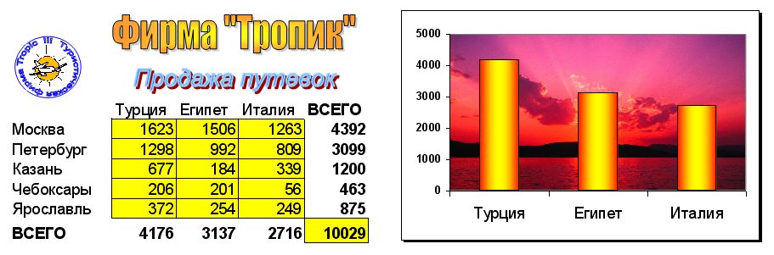
рис. 1.1.
Он содержит таблицу, диаграмму, картинки, фигурный текст. Сильной стороной Excel являются таблицы. Excel и предназначен в основном для автоматического выполнения разнообразных математических и других действий с числами и другими данными таблицы.
Однако, вы можете сказать: Точно такой же документ я могу создать и в Word. Там будут и таблица, и математические действия в таблице, и диаграмма, и картинки, и фигурный текст. Все это Word умеет. Зачем же тогда нужен Excel?
Все дело в том, что мощь и удобство работы в Excel с действиями в таблицах таковы, что оставляют Word далеко позади. Поэтому, если вам нужна таблица с умеренным числом вычислений (хотя бы такая, как на рисунке), без раздумий пользуйтесь Excel. Сэкономите много времени и нервов.
Отстает же Excel от Word в работе с длинными текстами и в оформлении многостраничных документов.
А что делать, если вам как раз нужен многостраничный документ, содержащий длинный текст, но вдобавок еще и таблицы с вычислениями и диаграммы? Ответ прост и все квалифицированные пользователи в этом случае делают так: они создают документ (за исключением таблиц и диаграмм) в Word, таблицы же к нему и диаграммы создают в Excel, а затем парой щелчков мыши вставляют эти таблицы и диаграммы из Excel в Word. И овцы целы, и волки сыты.

Запускаем Excel. Суть работы электронной таблицы
Запустите Microsoft Excel: Пуск → Все программы → Microsoft Office → Microsoft Excel. Он имеет примерно такой вид, как на рис. 2.2.. Основной частью Excel является таблица из многочисленных ячеек, которые вы и видите на рисунке.
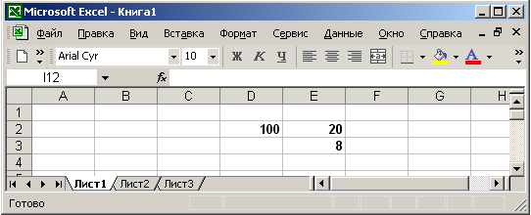
рис. 2.2.
У каждой ячейки имеется адрес, как в игре «Морской бой». Например, на рисунке число 100 находится в ячейке D2, потому что ячейка расположена в столбце D и в строке 2.
 Ой, а у меня в заголовках столбцов – вместо букв A, B, C, D… – цифры 1, 2, 3, 4…, такие же, как в заголовках строк! Это просто вариант настройки адресов, которым вы можете пользоваться, если вам не нравятся буквы. Но поскольку большинство пользуется все-таки буквами, то и я объяснять буду, используя буквенную адресацию. Перейти в нее можно так: Сервис → Параметры → Общие → снять флажок Стиль ссылок R1C1.
Введите в ячейки таблицы числа 100, 20 и 8, как на рисунке. Чтобы ввести число или текст в ячейку, достаточно выделить ячейку мышкой, то есть щелкнуть по ней в тот момент, когда мышка имеет форму белого крестика , и набрать число или текст на клавиатуре. Не обязательно, чтобы в ячейке мигал текстовый курсор, достаточно, чтобы ячейка была выделена. Но если вы сделаете двойной щелчок мышкой по ячейке, то текстовый курсор внутри ячейки замигает и тогда содержимое ячейки можно исправлять. Закончив ввод, нажмите Enter, клавишу перемещения курсора или щелкните мышкой по другой ячейке.
Чтобы стереть всю информацию из ячейки, выделите ее и нажмите Delete.
Чтобы выполнить какое-нибудь арифметическое действие (например, 3+2), достаточно в любую пустую ячейку ввести формулу
=3+2
Формула должна начинаться со знака равенства, иначе компьютер ничего вычислять не будет. После этого вы нажимаете Enter. Формула в ячейке сразу же становится невидимой, а на ее месте возникает число 5, то есть результат (рис. 2.3.). Таким образом, в ячейке с формулой одновременно находятся два объекта: невидимая формула и ее видимый результат. Формулу из выделенной ячейки мы всегда можем наблюдать в специальной строке формул, которую мы видим на этом рисунке справа от кнопки fx. Также мы увидим формулу вместо числа в самой ячейке после двойного щелчка по ячейке мышкой.
Вся мощь и весь смысл электронных таблиц в том, что в формулах обычно указываются не сами числа, а их адреса. Пусть, например, вы хотите, чтобы в ячейке A3 появилась сумма трех чисел из рис. 2.2. Для этого вы выделяете ячейку A3 и вводите в нее такую формулу:
=D2+E2+E3
В ячейке A3 возникает число 128, то есть сумма.
Попробуйте теперь изменить одно из слагаемых, например, поменять в ячейке E3 число 8 на 1. Тут же число в ячейке A3 автоматически изменится со 128 на 121. В этом автоматизме основное отличие таблиц Excel от таблиц Word. В Word нам пришлось бы обновлять результаты формул вручную.
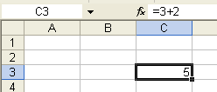
рис. 2.3.
Как я уже говорил, в ячейки можно вводить и текст. Обычно он служит для пояснений к числам, находящимся в соседних ячейках (рис. 3.4.).
Вводить информацию в ячейку можно и через строку формул. Начните вводить любой текст в какую-нибудь ячейку. Вы увидите, что в ячейке мигает текстовый курсор, а в строку формул вводится та же информация. А теперь щелкните мышкой по строке формул – текстовый курсор замигает в ней и вы можете продолжать ввод текста в строке формул. Вы увидите, что в ячейке вводится та же информация. В строке формул содержимое ячейки удобно и исправлять.

Создаем простую таблицу. Основные навыки
Создадим таблицу следующего вида (см. рис. 3.4.)
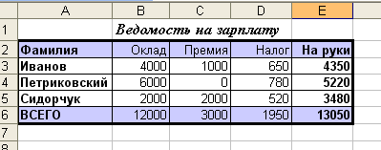
рис. 3.4.
Вводим исходные данные. Запустим Microsoft Excel. Начнем с того, что введем в пустую таблицу следующую информацию из заданной таблицы (см. рис. 3.5.).
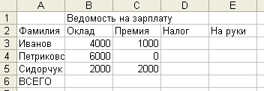
рис. 3.5.
Столбцы «Налог» и «На руки» и строку «ВСЕГО» должен вычислить сам Excel по формулам, которые мы введем.
Текст «Ведомость на зарплату» целиком вводим в ячейку В1, а не по частям в ячейки В1 и С1. Фамилия Петриковский не уместилась в своей ячейке и ее окончание оказалось загороженным соседней правой ячейкой с числом 6000. А вот текст «Ведомость на зарплату» виден весь, потому что в соседних правых ячейках С1 и D1 пусто.
Меняем ширину столбцов и высоту строк. Столбец А надо расширять. Делаем это, перетащив мышкой направо границу между буквами А и В в заголовках столбцов (см. рис. 3.6.). Потренируйтесь, потаскав влево-вправо другие границы.
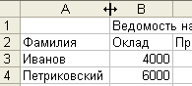
рис. 3.6.
Нечаянным движением мыши вы можете уменьшить ширину столбца до нуля. Тогда он пропадет из вида. Что делать? Поводите мышкой слегка влево-вправо у границы пропавшего столбца между буквами – поймайте момент, когда мышка чуть изменит форму – 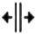. Теперь тащите. Еще один способ описан в 6.2.
Аналогично можно менять высоту строк, перетаскивая мышкой вверх-вниз границы между цифрами в заголовках строк.
Ошибки при вводе чисел. Внутри числа не должно быть пробелов и точек, дробную часть от целой отделяем запятой, а не точкой. Не должно быть (на первых порах) никаких единиц измерения. Так, нельзя писать 20 сек, нужно писать просто 20. Исключение – рубли и другие денежные единицы, но о них позже.
Обратите внимание, что текст в ячейке Excel всегда выравнивает по левому краю ячейки, а числа – по правому. Мы можем использовать этот факт, чтобы определить, правильно ли мы ввели число. Если выровнялось по левому краю, значит Excel не понял, что это число, и подумал, что текст.
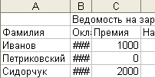
рис. 3.7.

Особая морока будет, если у вас в числе встретится точка. Excel подумает, что это не число, а дата. Например, 1.4 он воспримет, как 1 апреля. С этого момента эта ячейка «проклята»: любое число, введенное в нее, она воспринимает, как дату. Как избавиться от «проклятия», вы поймете из 5.2.
Если числа не умещаются по ширине ячейки. Если мы сделаем столбец с числами слишком узким, то числа в этом столбце не смогут умещаться по ширине своих ячеек. Чтобы человек не ошибся при прочтении таких чисел, Excel изображает вместо них «решетки» (рис. 3.7.).
Это относится и к некоторым другим типам данных (о типах данных – попозже).
Сохраняем работу. Пора сохранять работу: Файл → Сохранить → Excel предложит нам сохраниться в файле под именем Книга1.xls → соглашаемся или даем другое имя. Процесс сохранения неотличим от того, к которому вы привыкли в Word и в других приложениях Windows. Документ Excel называется книгой и его файл имеет расширение XLS.
Структура документа, листы. Обратите внимание, что на рисунке присутствует несколько закладок с так называемыми листами: Лист1, Лист2, Лист3. На виду находится таблица, принадлежащая Листу1. На каждом листе вы можете разместить сколько угодно таблиц. Листы в книгу легко добавлять. Пощелкайте по закладкам листов, попробуйте прокрутить листы при помощи полос прокрутки. Вы увидите, что каждый лист состоит из нескольких сотен столбцов и из многих тысяч строк. В общем, места для самых больших таблиц достаточно.
Можно легко менять порядок листов в книге, перетаскивая мышью закладку листа влево-вправо.

Чтобы что-то сделать с листом, достаточно щелкнуть правой клавишей мыши по его закладке и выбрать одно из предлагаемых действий: переименовать лист, скопировать лист, удалить лист, добавить новый лист. При копировании не забудьте поставить галочку «Создавать копию».
Можно выполнять действия над ячейками из разных листов. Например, формула
=Лист1!B3+Лист2!C4
означает приказ прибавить к числу из ячейки B3 с листа 1 число из ячейки C4 с листа 2.
Теперь о формулах. Нет смысла садиться за электронную таблицу, если не знать, по каким формулам должны вычисляться результаты. Пусть мы знаем, что налог составляет 13% от суммы оклада и премии. Тогда для Иванова формула для налога выглядит так:
=(B3+C3)*0,13
Звездочка обозначает знак умножения. Не писать знак умножения или же писать его точкой или крестиком нельзя. (а деление, кстати – косая черта «/», а не двоеточие). Вводим эту формулу в ячейку D3. Получили результат 650. Проверили вручную на бумажке. Сходится. Значит, формула, вроде, правильная.
Для Петриковского и Сидорчука вводим в ячейки D4 и D5 формулы:
=(B4+C4)*0,13
=(B5+C5)*0,13
Вы скажете: Зачем Петриковскому такая формула, у него премии нет. Ответ: Сегодня нет, завтра будет, а формулы должны подходить для любых исходных данных в разумном диапазоне, чтобы для новых исходных чисел не приходилось каждый раз переписывать формулы.
С налогом все готово.
Копирование формул. Вы скажете: Хорошо, когда ведомость составлена только на 3 человек, времени на ввод формул уходит немного. А если их 300? Вводить 300 формул? Ответ: Есть очень простой способ – копирование формул. Вот он.
Сотрите две формулы, оставьте только формулу для Иванова. Выделите ячейку с этой формулой. Поместите мышиный курсор в правый нижний угол этой ячейки, чтобы он принял форму черного крестика (рис. 3.8.).
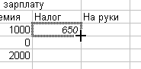  рис. 3.8. | 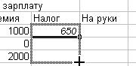  рис. 3.9.

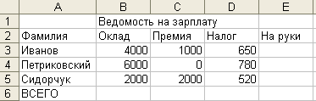
рис. 3.10.

Теперь аккуратно тащим мышку вниз, пока не образуется рамочка, в которую входят все нужные ячейки с налогами (рис. 3.9.). Отпускаем мышь. Результат виден на рис. 3.10.. Этот способ копирования называется заполнением.
Проверим, что находится в ячейках для налогов. Выделим ячейку D4 и заглянем в строку формул. Там находится правильная формула
=(B4+C4)*0,13
Получилась она автоматически. Аналогично в ячейке D5 находится формула
=(B5+C5)*0,13
Итак, формула скопировалась «по-умному», с изменением номеров строк. Вот правило:
При копировании ячейки вниз формула, находящаяся в ячейке, копируется с увеличением номеров строк в адресах ячеек, входящих в формулу. При копировании вверх копирование происходит с уменьшением номеров строк.
При копировании ячейки вправо формула, находящаяся в ячейке, копируется с увеличением буквенных обозначений столбцов в адресах ячеек, входящих в формулу (например, из формулы =А2+С2 получается формула =В2+D2). При копировании влево копирование происходит с уменьшением буквенных обозначений столбцов.
Быстрый ввод адресов. Теперь о том, сколько положено выдавать на руки. Очевидно, эта величина равна оклад плюс премия минус налог. Нам нужно ввести в ячейку Е3 для Иванова формулу:
=B3+C3-D3
Попробуем вводить формулу побыстрее, не тратя времени на ввод адресов вручную. Начали. Ввели знак равенства:
=
А теперь щелкнем мышкой по ячейке B3. Тут же формула сама дополнится:
=B3
Нажмем клавишу плюса:
=B3+
А теперь щелкнем мышкой по ячейке С3. Формула дополнится:
=B3+С3
И так далее.
Введя всю формулу, получаем результат 4350 и копируем эту ячейку вниз. Стобец «На руки» готов.
Суммирование. Дипазоны. В строке ВСЕГО мы должны получить суммарные цифры по каждому столбцу. Попробуем несколько способов. Начнем с самого примитивного.
Введем в ячейку В6 формулу
=В3+В4+В5
В ячейке В6 появится сумма трех окладов 12000. Однако для таблиц с большим числом строк этот метод плох, так как формула получается очень длинной, с большим числом слагаемых и поэтому ее долго вводить. Используют специальную функцию СУММ. Формула принимает такой вид:
=СУММ(В3:В5)
В скобках через двоеточие указываются адреса первой и последней ячейки из диапазона ячеек, подлежащих суммированию.
Диапазон не обязан быть частью столбца. Вот три примера:
=СУММ(В3:Е3)
Здесь диапазон охватывает идущие подряд 4 ячейки из одной строки.
=СУММ(В3:D4)
А здесь диапазон охватывает 6 ячеек прямоугольного фрагмента (блока) таблицы:
В3 | С3 | D3
В4 | С4 | D4
Через двоеточие указывем адреса левой верхней и правой нижней ячейки блока.
Внутри скобок можно через точку с запятой указывать несколько диапазонов:
=СУММ(В3:D4;F8:H8)
Здесь будут вместе просуммированы числа из двух диапазонов: В3:D4 и F8:H8.
Вместо диапазонов через точку с запятой можно указывать просто числа. Например,
=СУММ(8;20;100)
в результате даст 128.
Внимание! Пробелы внутри формул во многих местах бывают запрещены, так что старайтесь обходиться без них.
Быстрый ввод диапазона. Чтобы не тратить время на ручной ввод крайних ячеек диапазона, проделайте следующее. Вот вы ввели начало формулы:
=СУММ(
В этот момент протащите мышку, когда она имеет форму белого крестика, по нужному диапазону. При этом диапазон обрамляется «плывущей» рамочкой (рис. 3.11.), а в формуле появляется нужный диапазон.
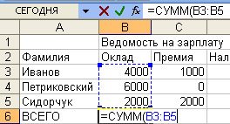
рис. 3.11.
Вам остается только закрыть скобку..
Суммирование – настолько часто встречающаяся операция, что в Excel есть специальная кнопка для сверхбыстрого ввода формулы. Выделите ячейку, где должна быть сумма (пусть это будет В6). А теперь нажмите кнопку «Автосумма» на панели инструментов Excel. Она имеет такой вид – Σ . Услужливый Excel тут же попытается угадать диапазон, которвй вы хотите просуммировать, и покажет вам его плавающей рамкой, такой же, как на рис. 3.11.. Если вы согласны, нажимайте Enter, если нет – проводите свою рамку.
Кстати, чтобы избавиться от плавающей рамки, достаточно нажать Esc.
Получив правильную сумму в ячейке В6, скопируйте ее направо, как я объяснял чуть раньше. Пощелкайте по ячейкам С6, D6, Е6 и посмотрите, какие там получились формулы. Таблица готова (рис. 3.12.). В том смысле, что все числа правильные. Чтобы убедиться в правильности работы таблицы, измените в двух-трех ячейках исходные числа оклада и премии. Excel тут же должен делать правильный пересчет всех результатов.
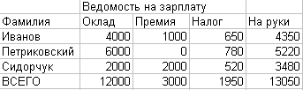
рис. 3.12.
Таблица готова, но вид у таблицы довольно серый. Теперь можно работать над внешним видом таблицы, о чем – в следующем разделе (4).
Ошибки. Если вы допустили ошибку при записи в ячейку чисел, формул или других данных или же ошиблись при других действиях, Excel реагирует или отдельным сообщением, или указывает тип ошибки прямо в ячейке. Вот несколько типов популярных ошибок с объяснением популярных причин:
Тип ошибки | Причины
#ИМЯ? | Неправильно записаны имя функции (например, СУММА вместо СУММ), адрес ячейки (Б2 вместо В2), пропущено двоеточие в диапазоне.
#ЗНАЧ! | Арифметические действия над ячейками, содержащими не числа, а текст. Например, применительно к рис. 3.11.ошибочной будет формула =С3+С2.
#ДЕЛ/0! | Деление на ноль. Вы делите на ячейку, в которой расположены ноль или пустота.
#ЧИСЛО! | Недопустимое число. Например, вы извлекаете квадратный корень из отрицательного числа.
#ССЫЛКА! | В Excel есть такое понятие – удалить ячейку (см. 6.2). Это не то же самое, что удалить информацию из ячейки, как мы это делаем клавишей Delete. Так вот: если у нас где-то есть формула =А2+В2, а затем мы ячейку А2 удаляем, возникает эта ошибка. Логично.

Внешний вид таблицы
Прежде всего решите, внешний вид какой таблицы вас интересует – той, что на экране или той, что будет распечатана на бумаге. Это только в Word мы видим на экране и на бумаге одно и то же, здесь же есть небольшая разница. Чтобы ее увидеть, выполним Файл → Предварительный просмотр. Перед нами на экране – лист бумаги с нашей таблицей (рис. 4.13.).
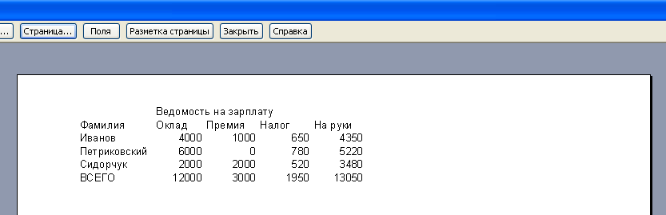
рис. 4.13.
Как видите, в таблице при печати не получится никаких границ, линий. Если мы не позаботимся. Кнопкой «Масштаб» мы можем приближать и удалять лист от глаз. Кнопкой «Закрыть» вернемся к обычному виду.

Форматирование таблицы
Выделение блоков. В Word для того, чтобы отформатировать (изменить внешний вид) одного или нескольких фрагментов, нужно предварительно эти фрагменты выделить. То же и в Excel. Чтобы отформатировать (изменить внешний вид) одного или нескольких прямоугольных участков (блоков) таблицы, нужно предварительно эти блоки выделить. Только выделенные блоки будут слушаться инструментов форматирования.
Чтобы выделить блок, достаточно протащить по нему мышь, когда она имеет форму белого крестика . Выделенный блок становится темным. Весь, за исключением левой верхней ячейки. Чтобы выделить сразу несколько блоков, выделите первый, а начиная со второго, выделяйте при нажатой Ctrl. Потренируйтесь – попробуйте выделить сразу три блока, как на рис. 4.14..
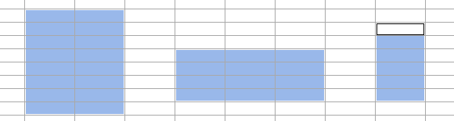
рис. 4.14.
Границы (линии) таблицы . А теперь займемся форматированием нашей таблицы. Прежде всего – границами. Поскольку границы (линии) мы хотим иметь по всей таблице, выделим всю таблицу целиком, начиная с ячейки «Фамилия» и кончая ячейкой 13050. А теперь щелкнем правой клавишей мыши по выделенному блоку и выберем «Формат ячеек…». Перед нами возникнет окно «Формат ячеек» с 6 закладками. Выберем закладку «Граница» (рис. 4.15.).
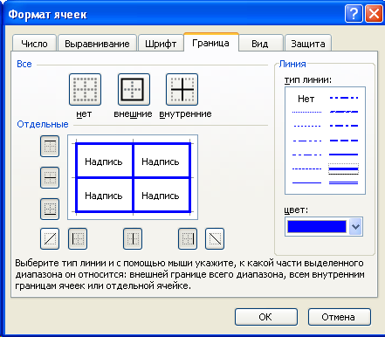
рис. 4.15.
Выберем цвет, тип линии, а затем щелчками по кнопкам вокруг образца в центре добьемся такой же картинки линий, как на рисунке. Это значит, что и внешние и все внутренние линии будут одинаковые – синие и толстые. Нажмем ОК. Все так и вышло. Чтобы проверить, загляните в предварительный просмотр.
Предположим, что нам это не нравится. Мы хотим теперь, чтобы линии были такими, как на рис. 3.4.. Для этого сначала уничтожим имеющиеся линии, для чего снова выделяем таблицу и пользуемся кнопкой «нет». А затем, попеременно выбирая цвет и тип линии и щелкая по кнопкам вокруг образца, добьемся нужной картинки линий.
Вообще, мы сразу замечаем, что у Word возможности работы с границами побогаче. Там можно выбирать толщину линии, да и типов линий побольше. Вы можете поэтому не обращать внимания на внешний вид таблицы в Excel, а вставить ее в Word (11), чтобы форматировать там. Здравая мысль. Однако, кое в чем форматирование в Excel все-таки побогаче. Так что повременим.
Если часть таблицы должна иметь линии, отличающиеся от линий остальной таблицы, вы выделяете эту часть таблицы и форматируете границы для нее отдельно.
Заливка ячеек таблицы. Мы хотим залить ячейки таблицы цветом, как на рис. 3.4.. Для этого выделим оба блока ячеек, которые должны быть залиты, а затем щелкнем правой клавишей мыши по любому выделенному блоку и выберем «Формат ячеек…». В окне «Формат ячеек» выберем закладку «Вид» (рис. 4.16).
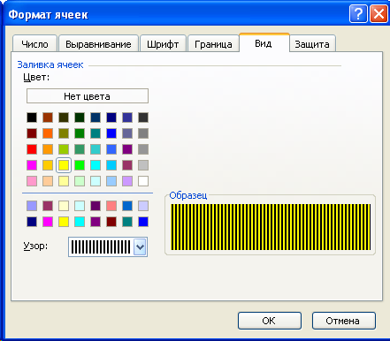
рис. 4.16
Выбираем нужный цвет, а возможно и узор. Наблюдаем эффект по образцу. ОК. Заливка готова.
Форматирование шрифта. Мы видим, что в таблице на рис. 3.4. шрифт левого и правого столбцов – полужирный. Добьемся этого. Выделим соответствующие блоки, а затем щелкнем правой клавишей мыши по любому выделенному блоку и выберем «Формат ячеек…». В окне «Формат ячеек» выберем закладку «Шрифт» (рис. 4.17).
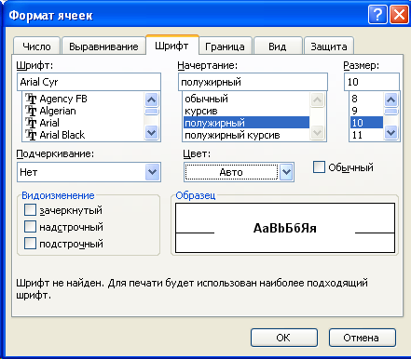
рис. 4.17
Выбираем начертание и другие атрибуты шрифта и нажимаем ОК. Дело сделано.
Выравнивание. Несмотря на то, что Excel текст в ячейке всегда выравнивает по левому краю ячейки, а числа – по правому, мы можем приказать ему изменить эту привычку. Мы видим, что в таблице на рис. 3.4. текст в 4 ячейках верхней строки выровнен направо. Добьемся этого. Выделим соответствующий блок из 4 ячеек, а затем щелкнем правой клавишей мыши по выделенному блоку и выберем «Формат ячеек…». В окне «Формат ячеек» выберем закладку «Выравнивание» (рис. 4.18).
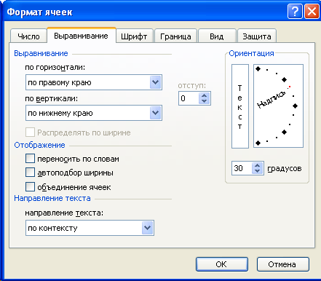
рис. 4.18
Выбираем Выравнивание → по горизонтали → по правому краю. ОК. Дело сделано.
Выравнивание в Excel богаче, чем в Word. Пробегитесь по всем возможностям закладки Выравнивание. Если ячейка имеет большую высоту, то, возможно, вам захочется при помощи выравнивания по вертикали отправить содержимое ячейки «под потолок» или в центр ячейки. Щелкая по полям области «Ориентация» и вращая мышкой слово «Надпись», вы можете как угодно задавать направление текста в ячейке.
Панель форматирования. На панели форматирования Excel расположено несколько инструментов, аналогичных инструментам на панели форматирования Word. Они позволяют форматировать наиболее популярные атрибуты шрифта, выравнивания, границ, заливки и др., не заходя в окно «Формат ячеек». Воспользуйтесь ими, чтобы отформатировать заголовок таблицы с рис. 3.4.. Все. Таблица полностью готова.
Умещаем длинный текст в узкую ячейку. Если таблица не умещается по ширине экрана или печатного листа, ее не очень удобно просматривать. Часто таблицу слишком широкой делает длинный текст в шапке таблицы. Создайте следующую таблицу (рис. 4.19).
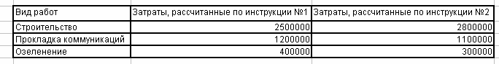
рис. 4.19
Столбцы – слишком широкие. Попробуем длинный текст писать в несколько строчек (рис. 4.20).
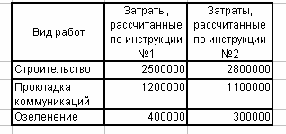  рис. 4.20 | 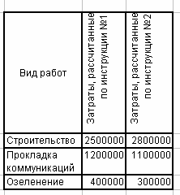  рис. 4.21
Для этого поместим текстовый курсор перед словом «коммуникаций» и нажмем Alt-Enter. Текст стал «двухэтажным». Нажмем Enter, чтобы завершить «строительство». Теперь, чтобы оба «этажа» были видны, увеличим высоту ячейки, перетащив вниз границу между числовыми заголовками строк таблицы, как я описывал в 3.
Аналогичную процедуру проделайте в двух ячейках шапки, выстроив там по 4 этажа. Теперь столбцы можно как следует сузить.
Столбцы можно еще больше сузить, если направить длинный текст в шапке по вертикали (рис. 4.21). Делается это, как я описывал, в окне «Формат ячеек» при помощи закладки «Выравнивание».
Объединение ячеек. Иногда вам может показаться необходимым несколько ячеек таблицы объединить в одну. Вот пример:
Предмет | Класс
Предмет | 9а | 9б | 10а | 10б | 11
Математика | 14 | 12 | 9 | 6 | 2
Физика | 11 | 10 | 8 | 7 | 16
Здесь ячейка «Класс» получилась объединением 5 ячеек, а ячейка «Предмет» – 2. Чтобы объединить несколько ячеек, выделите их и нажмите на панели форматирования кнопку «Объединить и поместить в центре». Кнопка приобретет «нажатый» вид. Чтобы впоследствии снова разбить объединенную ячейку на исходные, выделите ее и опять нажмите кнопку «Объединить и поместить в центре». Кнопка приобретет «отжатый» вид.
Адресом объединенной ячейки является адрес самой левой верхней из исходных ячеек. Если ячейки, которые вы собираетесь объединять, не пусты, то пропадут все данные, кроме самого левого верхнего.
Некоторые действия в таблице с объединенными ячейками новичку выполнять непривычно и неудобно, поэтому старайтесь на первых порах откладывать объединение на потом, когда таблица будет уже полностью готова, просчитана и оформлена.

Вставка на лист надписей, фигурного текста и картинок
Вставка в документ Excel надписей, фигурного текста, автофигур и картинок украшает документ и выполняется точно так же, как в документе Word. А именно: Вид → Панели инструментов → и помещайте на экран панель рисования и панель настройки изображения. Попробуйте в качестве упражнения создать такой же «натюрморт», как на рис. 4.22
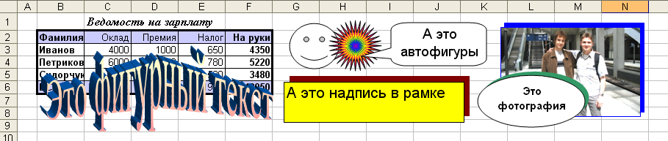
рис. 4.22
Примите к сведению, что надписи – удобный сособ вставить в документ Excel длинные фрагменты пояснительного текста.

Печатаем лист Excel
Перед печатью готовой работы зайдите в Файл → Параметры страницы, чтобы убедиться, что размер бумаги выбран правильно и что вас удовлетворяют поля. Там же можете выбрать и задать колонтитулы (Вид → Колонтитулы).
Затем загляните в предварительный просмотр (Файл → Предварительный просмотр), чтобы посмотреть, как будет выглядеть документ в напечатанном виде. Обязательно попробуйте нажать в предварительном просмотре на кнопку «Далее». Если нажимается, значит ваша работа не умещается на один напечатанный лист и будет напечатана на нескольких. Если вас это удивляет или создает проблемы, разберитесь в следующем материале.
Пусть я хочу распечатать работу с рис. 4.22. Я проделываю Вид → Разметка страницы). Лист предстает передо мной разбитым на печатные страницы (рис. 4.23).
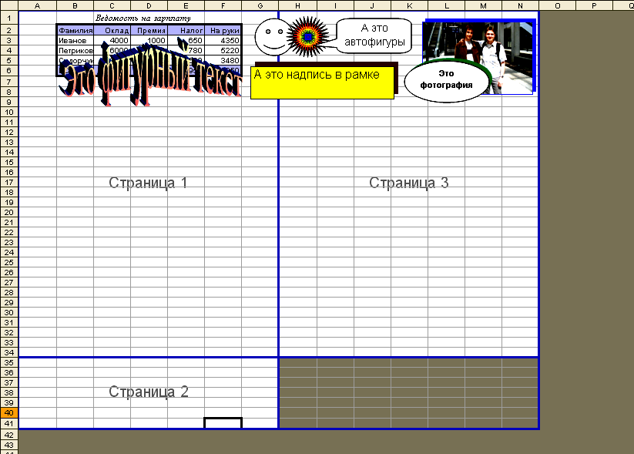
рис. 4.23
Те страницы, на которых есть хоть что-то для печати, показаны белым цветом, правее и ниже простирается темное пространство, на котором ничего нет. Позвольте, – скажете вы, – Ясно, зачем нужны верхние две страницы, а зачем нужна нижняя (Страница 2)? Отвечаю: Дело в том, что я нечаянно создал границы для пустой ячейки F41, поэтому и возникла Страница 2, чтобы распечатать эту ячейку. А если бы я нечаянно в любую отдаленную ячейку ввел хоть запятую, образовалось бы большое число белых страниц, чтобы добраться до этой запятой.
Чтобы устранить неполадку, сотрите все нечаянные мелочи, уничтожьте границы и заливку отдаленных ячеек, после чего щелкните правой клавишей мыши по пространству листа и выберите «Сброс области печати». Белое пространство уменьшится до минимальных размеров, обрамляющих вашу работу.
В режиме разметки страницы вы можете нормально работать с таблицей и всеми прочими объектами и перемещать их по листу, добиваясь наилучшего расположения на страницах печати.
Если вы хотите печатать не всю работу, а только часть ее, вы можете вручную перемещать все четыре границы белой области, как вы перемещаете границы любого окна Windows. Все, что попало в белый прямоугольник, будет напечатано. Чтобы вернуться к обычному размеру белой области, щелкните правой клавишей мыши по пространству листа и выберите «Сброс области печати».
Теперь можно печатать: Файл → Печать. В появившемся окне печати вы можете выбрать страницы, которые хотите печатать, или же, заранее выделив блок ячеек, указать, что хотите печатать только его содержимое (выделенный диапазон).

Форматы данных. Функции Excel
Пока мы знаем только два типа данных: числа и текст, причем какие-то действия мы выполняли только с числами, а текст никак не преобразовывали. Excel может работать также с такими данными, как денежные единицы, проценты, даты, время. Поскольку такие данные весьма популярны в деловых таблицах, посмотрим, как он это делает.

Таблицы, содержащие денежные единицы
Преобразуем внешний вид (формат) чисел на рис. 3.4. в денежный вид (рис. 5.24).
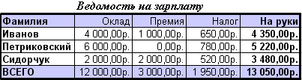
рис. 5.24
Конечно, мы можем для этого к каждому числу из столбцов «Оклад» и «Премия» аккуратно вручную приписать запятую, два нуля и русскую букву «р» с точкой, но это слишком долго, да и любая наша при этом неточность грозит порчей числа, превращением его в текст. К тому же в столбцах «Налог» и «На руки» числа от этого не приобретут денежного вида, а попытка приписать в ячейки этих столбцов «р» с точкой не удастся, так как в этих ячейках расположены формулы, а не числа.
Что делать? Все очень просто. Мы можем управлять внешним видом (форматом) данных при помощи окна «Формат ячеек». Выделим блок таблицы, содержащий денежные величины, начиная с ячейки 4000 и до ячейки 13050. А теперь щелкнем правой клавишей мыши по выделенному блоку и выберем «Формат ячеек…». Перед нами возникнет окно «Формат ячеек». Выберем закладку «Число» (рис. 5.25).
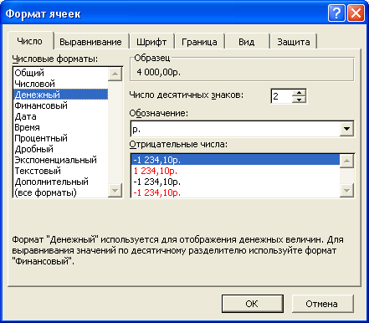
рис. 5.25
В списке «Числовые форматы» мы можем выбрать, какой внешний вид примет на себя число. Выберите «Денежный» формат, затем в списке «Обозначение» выберите денежную единицу нужной страны, затем в счетчике «Число десятичных знаков» выберите 2, если вас интересуют копейки, центы, пенсы, и 0 – если не интересуют. ОК. Дело сделано.

Таблицы, содержащие даты
Поставим целью создать следующую таблицу (рис. 5.26).
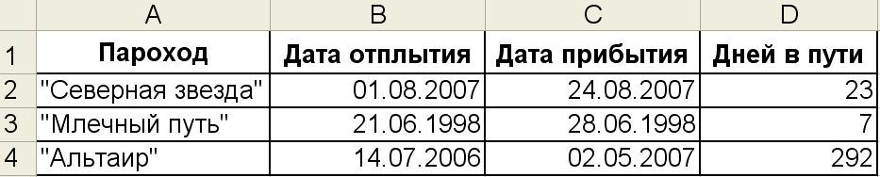
рис. 5.26
Пароход "Северная звезда" отплыл из порта 1 августа 2007 года, а прибыл в порт назначения 24 августа 2007 года, пробыв в пути, таким образом, 23 дня. Мы вводим вручную данные в столбцы А, В, С, а Excel должен посчитать столбец D.
Вводим даты. Чтобы Excel понял, что мы вводим не обычное число, а дату, нам нужно вводить ее в определенном виде (формате). Этих форматов может быть несколько, самый удобный, пожалуй, тот, что вы видите на рисунке:
ДЕНЬ точка МЕСЯЦ точка ГОД
Это не значит, что видеть дату в этой таблице мы теперь сможем только в таком виде. Выделите блок из 6 ячеек, содержащих даты, и зайдите обычным образом в окно формата ячеек. Здесь справа мы можем выбрать приглянувшийся нам формат и язык вывода даты (рис. 5.27).
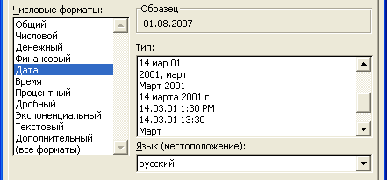
рис. 5.27
Вводим формулы. Очевидно, в ячейку D2 нужно ввести формулу
С2-В2
Но результат, который мы увидим в ячейке D2, обескураживает:
23.01.1900
Это времена Титаника. Дело в том, что, складывая и вычитая даты, Excel получает правильный числовой результат, но показывает его в формате даты, а не в числовом. Чтобы исправить положение, принудительно заставим его при помощи окна формата ячеек показывать данный результат в виде целого числа (рис. 5.28).
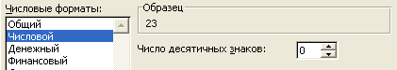
рис. 5.28
Не забудьте выбрать число десятичных знаков равным нулю, а не то результат получится с дробной частью.
Скопируйте обычным образом эту ячейку вниз. Таблица готова.
Необходимое пояснение. Даты считаются скрытыми численными данными и чем дата древнее, тем число меньше. А ноль – это 1 января 1900 года. Единица – 2 января 1900 года. И так далее до нынешних времен. Дата и время суток вместе – это дробное число. В нем целая часть – это дата, а дробная – время суток. Одна двадцать четвертая доля единицы – это 1 час, две двадцать четвертых – два часа и так далее. Для минут и секунд дроби нужны помельче: соответственно в 60 и 3600 раз.

Таблицы, содержащие время суток
Поставим целью создать следующую таблицу (рис. 5.29).
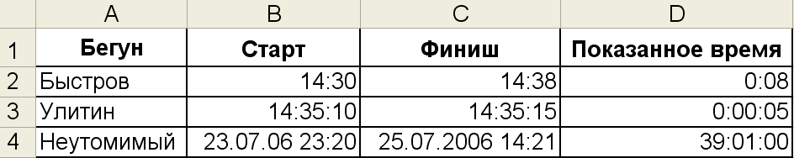
рис. 5.29
Здесь Быстров пробежал свою дистанцию за 8 мин, Улитин свою – за 5 сек, а Неутомимый стартовал 23-го, а финишировал 25-го июля 2006 года, затратив на свою дистанцию 39 часов 1 минуту.
Мы вводим вручную данные в столбцы А, В, С, а Excel должен посчитать столбец D.
Вводим время суток. Время суток мы вводим не через точки, а через двоеточия. Форматов может быть несколько, самый удобный, пожалуй, тот, что вы видите на рисунке:
ЧАС двоеточие МИНУТА двоеточие СЕКУНДА
или, если секунды нас не интересуют:
ЧАС двоеточие МИНУТА
Потренируйтесь на отдельном листе, применяя все возможные варианты форматов «Дата» и «Время» из окна формата ячеек к следующим ячейкам:
9:36 | 9:36:51 | 30.06.2007 | 30.06.07 9:36
Вы обнаружите, что в тех ячейках, куда мы вводили только время суток без даты, дата все равно незримо присутствует. Это 1 января 1900 года. В тех же ячейках, куда мы вводили только дату без времени, время суток тоже присутствует. Это полночь. Это присутствие нам, в общем, не мешает: мы ведь всегда можем выбрать формат, не показывающий ненужную часть.
Вводим формулы. Очевидно, в ячейку D2 нужно ввести формулу
С2-В2
Результат у Быстрова сразу получается нормальный. Скопируйте обычным образом эту ячейку вниз. А вот у двух других бегунов результат подкачал:
Бегун | Старт | Финиш | Показанное время
Быстров | 14:30 | 14:38 | 0:08
Улитин | 14:35:10 | 14:35:15 | 0:00
Неутомимый | 23.07.06 23:20 | 25.07.2006 14:21 | 15:01
Дело в том, что при копировании ячеек Excel копирует также и формат ячейки, а у Улитина и Неутомимого форматы разные. Хоть результат и правильный, а показан неверно. Исправим положение, подобрав для каждого из результатов правильный вариант формата времени. Таблица готова.

Таблицы, содержащие проценты
Весь смысл процентов исчерпывается тем, что любое число может быть представлено в двух видах: в обычном и в виде процентов. В следующей таблице обе строки состоят из одинаковых чисел, только во второй строке они представлены в виде процентов:
0,05 | 0,052 | 2 | 3,14
5% | 5,20% | 200% | 314%
Чтобы получить из первой строки вторую, достаточно применить к ее ячейкам процентный формат из окна формата ячеек с разным числом десятичных знаков. Преобразование в процентный формат заключается просто в умножении числа на 100 и добавлении значка процента %.
Вот пример таблицы, в которой обе строки состоят из одинаковых чисел и формул, только во второй строке одно число представлено в виде процентов:
Первый сомножитель | Второй сомножитель | Произведение
1000 | 0,05 | 50
1000 | 5% | 50
Результат одинаковый. Значит, Excel все равно, в каком виде представлены числа, которые он перемножает, складывает и пр. – в обычном или процентном. Как говорится, выбирайте по вкусу.

Функции Excel
Пока мы знакомы только с одной функцией Excel – СУММ. Существует большое число других, полезных и удобных функций, самые популярные из которых мы и рассмотрим.
Среднее значение. Дополним нашу таблицу с рис. 3.4. еще одной строкой (рис. 5.30).
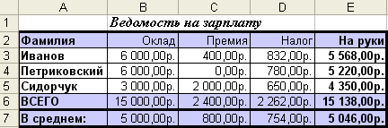
рис. 5.30
Что такое средняя величина? Пусть у Коли два яблока, а у Оли – одно. В среднем у них – по полтора яблока. Как вычисляли? – Сложили их яблоки и сумму (3 яблока) поделили на двоих. Еще пример: пусть у Иванова оклад 6000, у Петриковского – 6000, а у Сидорчука – 3000. Складываем все оклады, получаем 15000 и делим поровну на троих, получаем 5000 – это средний оклад. Проверьте по таблице.
Итак, чтобы найти среднее из нескольких чисел, нужно все эти числа сложить и разделить на количество чисел.
Убедитесь, что средняя премия в таблице (800) тоже вычислена правильно.
Конечно, для вычисления среднего значения в Excel можно написать формулу самим. Например, для ячейки В7 подошла бы формула
=В6/3
Но это не лучший способ, так как если завтра на работу примут еще одного человека, таблица дополнится и формулу придется менять. Наилучший выход – применить специальную функцию – СРЗНАЧ. Она сама и суммирует, и подсчитывает число слагаемых в заданном диапазоне, и делит. Поэтому запишите в ячейку В7 такую формулу:
=СРЗНАЧ(B3:B5)
Excel просуммирует числа в диапазоне (B3:B5), подсчитает количество чисел в этом диапазоне и разделит на него. Пустые ячейки и ячейки с текстом учитывать не будет. Например, для следующего диапазона из 8 ячеек:
 | A | B | C | D
1 | Ку-ку |  | 5 | 7
2 |  | 0 |  | Привет
функция
=СРЗНАЧ(А1:D2)
сложит числа 5, 7 и 0 и сумму разделит на 3, получив в результате 4.
Внутри скобок, как и в случае с функцией СУММ, можно через точку с запятой писать несколько диапазонов или просто числа.
Мастер функций. Чтобы не писать функцию вручную, удобно воспользоваться мастером функций. Выделите ячейку В7 и нажмите кнопку fx слева от строки формул. На экране возникнет мастер функций (рис. 5.31).
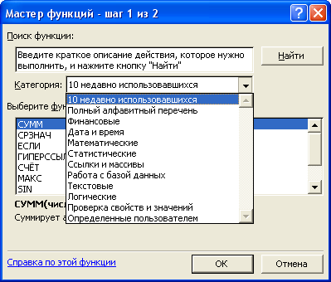
рис. 5.31
В списке «Категория» перечислены виды функций Excel: математические, финансовые и т.д. Выбрав вид, вы можете в списке «Выберите функцию» выбрать конкретную функцию данного вида. Например, в категории математических функций вы найдете СУММ, КОРЕНЬ, SIN, LN и десятки других. В категории статистических функций вы найдете СРЗНАЧ, МАКС, МИН, ДИСП и десятки других специальных функций статистического анализа.
Выбрав функцию, мы видим в окне краткую справку по ней. Для более подробной справки щелкаем «Справка по этой функции». Если вы знаете, что именно вам нужно вычислить, но не знаете, как называется нужная для этого функция, то к вашим услугам удобное поле – «Поиск функции». Введите в него два-три слова о том, что бы вы хотели вычислить, например, «среднее значение» или «максимум», и нажмите «Найти» – перед вами возникнет список подходящих функций.
Выберем СРЗНАЧ. Далее ОК. На экране возникает окно «Аргументы функции» (рис. 5.32), в котором Excel попытался угадать диапазон, для которого мы хотим вычислять среднее значение (В3:В5). В таблице диапазон получился обведенным плавающей рамкой.
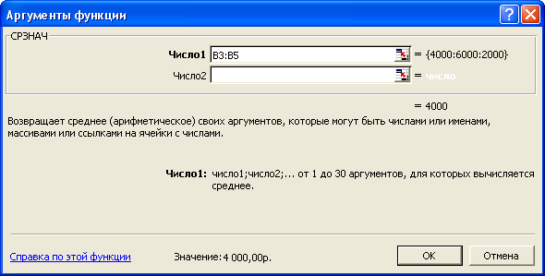
рис. 5.32
Если Excel не угадал с диапазоном, поправьте его, выделив тут же мышкой в таблице нужный диапазон. Если окно «Аргументы функции» загораживает таблицу, отодвиньте его. ОК. Дело сделано.
Скопируйте ячейку В7 направо. Таблица готова.
Примеры записи некоторых функций. Многие функции позволяют писать в скобках через точку с запятой и адреса ячеек, и диапазоны, и просто числа и другие данные.
Функция | Смысл
=СУММ(100;20;90) | Сумма чисел 100, 20 и 90 (равна 210).
=СУММ(А2:В4;С5:С9) | Сумма чисел из диапазонов А2:В4 и С5:С9
=СУММ(А8;В4;С5) | Сумма чисел из ячеек А8, В4 и С5
=СРЗНАЧ(100;20;90) | Среднее значение чисел 100, 20 и 90 (равно 70).
=СРЗНАЧ(А2:В4) | Среднее значение чисел из диапазона А2:В4
=МАКС(10;20;9) | Максимальное из чисел 10, 20 и 9 (это 20).
=МИН(H16:J25) | Минимальное число из диапазона H16:J25
=КОРЕНЬ(25) | Квадратный корень из числа 25 (равен 5).
=КОРЕНЬ(С8) | Квадратный корень из числа в ячейке С8.
=СТЕПЕНЬ(2;3) | Число 2 в степени 3 (равно 8)
=SIN(1,57) | Синус числа 1,57.
=СЕГОДНЯ() | В ячейке вы увидите сегодняшнюю дату
=ПРОПИСН("Привет") | Результат – ПРИВЕТ, то есть текст заглавными буквами
=ПРОПИСН(A5) | Текст из ячейки А5 заглавными буквами
=РИМСКОЕ(18) | Из обычных цифр (арабских) получает римские (XVIII)
Упражнение: Создайте табличку, которая, когда бы вы ее ни открыли, показывала, сколько дней вам осталось до дня рождения.

Вставка, удаление, перемещение, копирование фрагментов таблиц
При создании таблицы часто приходится вставлять в таблицу новые столбцы, строки, перемещать столбцы, строки, ячейки и блоки таблицы на новое место, уничтожать столбцы, строки и блоки. Мы должны научиться все это делать и понимать последствия наших действий.

Выделение строк и столбцов листа
Мы знаем, что прежде чем что-то скопировать, переместить или удалить, нужно сначала это выделить. Здесь, как и в случае с обычным текстом, действует правило: слушаются того или иного инструмента в основном только выделенные части листа. Выделять нам придется ячейки, блоки, строки и столбцы листа. В принципе вы уже научились выделять любой блок листа простым перетаскиванием мыши. Остается научиться выделять строки и столбцы листа.
Выделить строку целиком – значит выделить ее всю, направо до конца, «в бесконечность». Для этого достаточно щелкнуть мышкой по ее номеру в заголовке. Чтобы выделить строки 2,3,4, нужно протащить мышь по цифрам их заголовков 2,3,4.
Выделить столбец целиком – значит выделить его весь, вниз до конца, «в бесконечность». Для этого достаточно щелкнуть мышкой по букве его заголовка. Чтобы выделить столбцы А,В,С, нужно протащить мышь по буквам их заголовков А,В,С.
Вы помните, что можно одновременно выделять несколько строк, столбцов, блоков и ячеек, удерживая клавишу Ctrl.
А теперь выполните упражнение: выделите одновременно 4 строки, 5 столбцов, 2 блока и 2 ячейки, как на рис. 6.33.
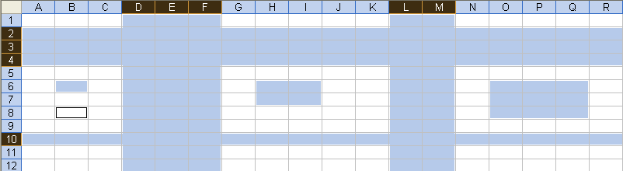
рис. 6.33
Выравнивание ширины столбцов и строк. Выделите несколько столбцов неодинаковой ширины. Перетащите мышкой влево или вправо любую границу между буквами в заголовках выделенных столбцов – ширина столбцов стала одинаковой. Со строками – аналогично.

Удаление ячеек, блоков, строк и столбцов
Нужно понимать разницу между стиранием информации из ячеек и удалением ячеек. При стирании информации вы выделяете ячейки, блоки, строки и столбцы и нажимаете Delete. Вся информация из выделенных ячеек, блоков, строк и столбцов стирается, но сами пустые ячейки, блоки, строки и столбцы остаются.
При удалении ячеек исчезают сами ячейки со всей информацией и форматированием, а ячейки правее или ниже смыкаются на их место. То же самое происходит при удалении блоков, строк и столбцов листа.
Начнем с удаления столбцов и строк. Приготовьте исходную таблицу (рис. 6.34).
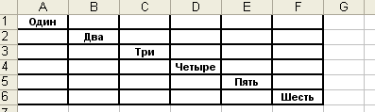
рис. 6.34
Поставим задачу удалить столбцы В и С. Выделите столбцы В и С (не блоки, а столбцы целиком). Щелкните по выделенным ячейкам правой клавишей мыши и в появившемся контекстном меню выберите пункт «Удалить». Если при удалении строк вы видите в контекстном меню вместо этого пункта пункт «Удалить …» с многоточием, значит вы выделили не столбцы, а блок.
Вот результат (рис. 6.35).
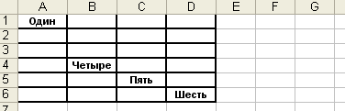
рис. 6.35
Как видите, столбцы справа сомкнулись налево на место двух удаленных. Но буквы В и С в заголовках столбцов листа не исчезли, просто все ячейки справа сменили адреса. Так, раньше текст «Четыре» находился в ячейке D4, а сейчас он находится в ячейке В4.
Excel учитывает эту смену адресов и автоматически меняет их в формулах, использующих «переехавшие» ячейки. Но вот если в каких-то формулах использовались адреса удаленных ячеек, то будет выдано сообщение об ошибке. Так, в нашем случае, если в какой-нибудь ячейке на листе присутствовала формула =А1+В1, будет выдано сообщение об ошибке.
Будьте внимательны: удаляя ячейки, предварительно убедитесь, что их адреса не встречаются ни в каких формулах.
Исключение: Ничего страшного, если эти адреса встречаются по обе стороны двоеточия для обозначения диапазона. Мы можем как угодно кромсать диапазон, Excel автоматически переделает его обозначение с учетом удаленных кусков.
Строки удаляются аналогично столбцам.
Чтобы удалить блок, выделите его, щелкните по выделенным ячейкам правой клавишей мыши и в появившемся контекстном меню выберите пункт «Удалить …». Затем вам придется ответить на вопрос, откуда будут смыкаться ячейки – справа или снизу. Вот как изменится таблица с рис. 6.34 после удаления блока С1:D2 со сдвигом вверх (см. рис. 6.36).
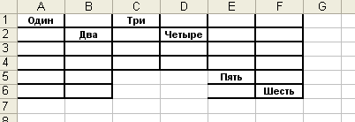
рис. 6.36
Прячем столбцы и строки. Показывая свою таблицу другим людям, вы вполне можете захотеть некоторые столбцы или строки не показывать. Для этого их нужно выделить и в контекстном меню выбрать «Скрыть».
Давайте скроем строки 3-5 из таблицы на рис. 6.34. Выделяем эти три строки, в контекстном меню выбираем «Скрыть» – результат виден на рис. 6.37.
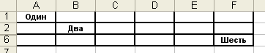
рис. 6.37
Вы видите, что строки 3-5 спрятались вместе со своими номерами, а строки, начиная с 6, сомкнулись вверх на их место. Чтобы спрятанные строки снова появились, выделим диапазон, их охватывающий (в нашем случае это строки 2-6) и в контекстном меню выбираем «Отобразить».

Добавление пустых строк и столбцов
Поставим задачу добавить в исходной таблице на рис. 6.34 два пустых столбца между столбцами С и D. Выделите столбцы D и E. Щелкните по выделенным ячейкам правой клавишей мыши и в появившемся контекстном меню выберите пункт «Добавить ячейки». Результат виден на рис. 6.38.
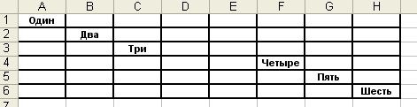
рис. 6.38
Как видите, столбцы сдвинулись направо, чтобы дать место новым пустым столбцам. Которые, кстати, отформатированы как те, что были там до них.
Аналогично добавляются пустые строки.
Если вы выделите блок и выберите «Добавить ячейки …», то вам придется отвечать на вопрос, куда сдвигать «бывших хозяев» - вправо или вниз.

Копирование и перемещение блоков, строк и столбцов
Щелчками правой клавишей мыши. Начнем с копирования столбцов. Поставим задачу скопировать в исходной таблице на рис. 6.34 два столбца В и С между столбцами D и Е. Выделите столбцы В и С. Щелкните по выделенным ячейкам правой клавишей мыши и в появившемся контекстном меню выберите пункт «Копировать». Столбцы будут взяты в плавающую рамочку. Затем щелкните правой клавишей мыши по букве Е в заголовке столбца Е и выберите «Добавить скопированные ячейки». Результат виден на рис. 6.39.
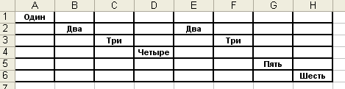
рис. 6.39
Как видите, столбцы раздвинулись направо, чтобы дать место скопированным столбцам.
Если вместо «Добавить скопированные ячейки» выбрать «Вставить», то два скопированных столбца не раздвинут «бывших хозяев», а затрут их (см. рис. 6.40).
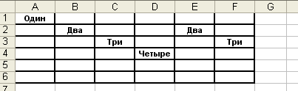
рис. 6.40
Аналогично копируются строки.
Если вы хотите скопировать блок, то выделите его и выберите «Копировать». Затем щелкните правой клавишей мыши по тому месту листа, куда вы хотите скопировать блок. Выберите «Добавить скопированные ячейки». При этом вам придется отвечать на вопрос, куда сдвигать «бывших хозяев» – вправо или вниз. Если вместо «Добавить скопированные ячейки» выбрать «Вставить», то скопированный блок затрет ячейки, в которые скопирован.
Точно так же можно копировать блоки, столбцы и строки и на другой лист этой книги Excel, и на листы другой книги, и в документы Word, и в другие приложения Windows, которые способны принять таблицы Excel. Только, возможно, вместо выбора слова «Копировать» вам придется нажать клавиши Ctrl-Insert, а вместо выбора слова «Вставить» – Shift-Insert.
Если внутри копируемого диапазона попадутся какие-либо объекты (картинки, фигурный текст и т.п.), то они тоже скопируются.
Для перемещения блоков, строк и столбцов проделываем те же действия, что и для копирования, только вместо слова «Копировать» выбираем слово «Вырезать». При выборе слова «Вставить» ячейки, в которых перемещаемый фрагмент был раньше, не удаляются, а стираются (становятся пустыми). При выборе слов «Добавить вырезанные ячейки» происходит раздвижка и смыкание ячеек.
Перетаскиванием мыши. Выделите блок, строки или столбцы и поставьте мышь на границу выделенного фрагмента, чтобы она приняла форму . Тащите мышь правой клавишей в нужное место листа и отвечайте на вопрос, хотите ли вы просто копировать (тогда старая информация в ячейках, куда копируется фрагмент, сотрется), копировать со сдвигом (старая информация сдвинется направо или вниз), перемещать (тогда старая информация в ячейках, куда перемещатся фрагмент, сотрется, а ячейки, в которых перемещаемый фрагмент был раньше, не удалятся, а сотрутся) или перемещать со сдвигом (старая информация сдвинется направо или вниз, а на место перемещаемых столбцов и строк, но не блоков, ячейки сомкнутся). Можете копировать только значения без форматов или только форматы без значений.
Перетаскивание фрагмента левой клавишей мыши воспринимается, как перемещение без сдвига. Тащите фрагмент в нужное место листа и подтвердите, что желаете затереть старую информацию в ячейках, куда перемещается фрагмент. Все. Ячейки, в которых этот фрагмент был раньше, не удаляются, а стираются (становятся пустыми).
Изменения в формулах. При добавлении, удалении, перемещении и копировании блоков, строк и столбцов формулы в других ячейках автоматически меняют адреса так, чтобы правильные вычисления по возможности не нарушились. Пусть, например, в какой-то ячейке таблицы (например, где-то в столбце А) находится формула =В4+1. Тогда после перемещения столбца В на две позиции направо эта формула превратится в такую: =D4+1.
В самих же перемещаемых ячейках формулы не меняются. Если же ячейки не перемещаются, а копируются, то адреса в скопированных ячейках меняются по правилу из 3.
Специальная вставка. Вместо слова «Вставить» вы при копировании и перемещении можете выбрать Правка → Специальная вставка. Перед вами возникнет окно (рис. 6.41).
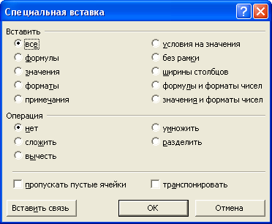
рис. 6.41
Ячейки содержат внутри себя и значения, и формулы, и форматы, и многое другое. До сих пор копировалось и перемещалось все содержимое ячеек. Но не факт, что вам это всегда будет нужно всегда. Иногда вы можете захотеть, чтобы скопировались только значения без формул, а иногда – только форматы. И так далее. Данное окно позволяет выбрать, что именно вы хотите копировать.

Абсолютные ссылки
Создадим следующую таблицу (рис. 6.42).
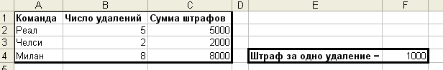
рис. 6.42
В ячейке F4 находится число 1000. У Реала – 5 удалений, в ячейке С2 находится формула
=F4*B2
поэтому сумма штрафа у Реала равна 5000.
Зачем нам понадобилась ячейка F4? Мы вполне могли обойтись и без нее, тогда формула выглядела бы так:
=1000*B2
Дело в том, что ставка штрафа за одно удаление время от времени меняется и легче изменить ее в одной ячейке F4, чем во всех формулах, куда входит число 1000.
Все это очень удобно и наглядно. Однако, имеется один нюанс, который нельзя не учитывать. Вы сами с этим нюансом столкнетесь, когда будете копировать ячейку С2 вниз. Вот обескураживающий результат:
Сумма штрафов
5000
0
0
В чем дело? Заглянем в формулы, они ужасные:
Сумма штрафов
=F4*B2
=F5*B3
=F6*B4
Но ведь это нормальный результат копирования: согласно правилу из 3 при копировании формул вниз увеличиваются номера строк в адресах ячеек. Отсюда ясно, откуда взялись нули: ячейки F5 и F6 пустые.
Мы были бы рады, если бы Excel был поумнее и догадался увеличивать номера с разбором, вот так:
Сумма штрафов
=F4*B2
=F4*B3
=F4*B4
Но, сами понимаете, тут мы хотим от компьютера слишком многого. Тем не менее, мы можем сами приказать ему, чтобы при копировании номер строки в таком-то адресе не менялся. Делается это так. Введите в ячейку С2 такую формулу:
=F$4*B2
Она отличается от своей предшественницы значком доллара перед номером строки 4. Этот значок доллара запретит числу 4 при копировании менятся и мы будем после копирования ячейки С2 иметь замечательный результат:
Сумма штрафов
=F$4*B2
=F$4*B3
=F$4*B4
Таблица готова.
Мы знаем, что при копировании формул влево-вправо в адресах ячеек меняются буквы. Чтобы этого не происходило, мы ставим значок доллара перед буквой, например, так: $А9. Чтобы не менялись ни буквы, ни цифры, ставим значок и перед буквой, и перед цифрой: $А$9. Такой адрес называется абсолютной ссылкой.

Заполнение
Заполнение (копирование черным крестиком, как на рис. 3.8.), имеет одно удобное дополнительное свойство. Создайте такую таблицу
1 | 10 | 100 | 12.05.2007 | 01.01.2006 | пн | понедельник | январь | Цех №1
2 | 12 | 95 | 13.05.2007 | 08.01.2006 | вт | вторник | февраль | Цех №2
Выделите весь этот блок. Поместите мышиный курсор в правый нижний угол этого блока, чтобы он принял форму черного крестика. Теперь тащите мышку вниз. Вот результат:
1 | 10 | 100 | 12.05.2007 | 01.01.2006 | пн | понедельник | январь | Цех №1
2 | 12 | 95 | 13.05.2007 | 08.01.2006 | вт | вторник | февраль | Цех №2
3 | 14 | 90 | 14.05.2007 | 15.01.2006 | ср | среда | март | Цех №3
4 | 16 | 85 | 15.05.2007 | 22.01.2006 | чт | четверг | апрель | Цех №4
5 | 18 | 80 | 16.05.2007 | 29.01.2006 | пт | пятница | май | Цех №5
6 | 20 | 75 | 17.05.2007 | 05.02.2006 | сб | суббота | июнь | Цех №6
7 | 22 | 70 | 18.05.2007 | 12.02.2006 | вс | воскресенье | июль | Цех №7
8 | 24 | 65 | 19.05.2007 | 19.02.2006 | пн | понедельник | август | Цех №8
9 | 26 | 60 | 20.05.2007 | 26.02.2006 | вт | вторник | сентябрь | Цех №9
10 | 28 | 55 | 21.05.2007 | 05.03.2006 | ср | среда | октябрь | Цех №10
11 | 30 | 50 | 22.05.2007 | 12.03.2006 | чт | четверг | ноябрь | Цех №11
12 | 32 | 45 | 23.05.2007 | 19.03.2006 | пт | пятница | декабрь | Цех №12
13 | 34 | 40 | 24.05.2007 | 26.03.2006 | сб | суббота | январь | Цех №13
Так можно заполнять не только вниз, но и вверх, и вправо, и влево.

Таблица «думает»
Пример 1. Создадим таблицу (рис. 7.43).
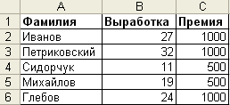
рис. 7.43
Столбцы А и В заполняются вручную, столбец С вычисляет Excel. Критерий назначения премии такой: Тем, у кого выработка превышает 20, назначается премия 1000, остальным – 500. Таким образом, компьютер должен подумать и выбрать одно из двух. В подобных случаях используется специальная функция ЕСЛИ, которая и объясняет компьютеру, как сделать этот выбор правильно в каждом конкретном случае.
Запишем в ячейку С2 такую формулу:
=ЕСЛИ(B2>20;1000;500)
В переводе на обычный язык эта формула означает:
Если содержимое ячейки B2 больше 20, то результат равен 1000, иначе 500
Не забывайте точек с запятой. В формуле не должно быть пробелов.
Скопируйте ячейку С2 вниз. Таблица готова.
Пример 2. Создадим еще одну таблицу (рис. 7.44).
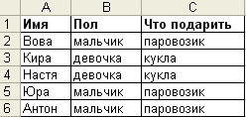
рис. 7.44
Столбцы А и В заполняются вручную, столбец С вычисляет Excel. Критерий выбора подарка такой: мальчикам – паровозик, девочкам – кукла.
Запишите в ячейку С2 такую формулу:
=ЕСЛИ(B2="мальчик";"паровозик";"кукла")
В переводе на обычный язык эта формула означает:
Если содержимое ячейки B2 равно тексту "мальчик", то результат равен тексту "паровозик", иначе тексту "кукла"
Обратите внимание, что отрывки текста (в нашем случае это слова «мальчик», «паровозик», «кукла») обязательно берутся в двойные кавычки. Не забывайте точек с запятой. В формуле не должно быть пробелов.
Скопируйте ячейку С2 вниз. Таблица готова.
Грамматика функции ЕСЛИ. Посмотрим внимательнее на грамматику функции ЕСЛИ. Она описывается в большинстве случаев такой схемой:
=ЕСЛИ ( условие ; значение1 ; значение2 )
Внутри скобок – три элемента, разделенные двумя точками с запятой. Первый элемент – условие. Важной частью условия обычно является знак сравнения. Вот 6 знаков сравнения:
> | больше
< | меньше
>= | больше или равно
<= | меньше или равно
= | равно
<> | не равно
Вот примеры записи условий:
Условие | Смысл
С8<100 | Число в ячейке С8 меньше 100
H2=50 | Число в ячейке H2 равно 50
A10<>D10 | Содержимое ячеек A10 и D10 не одинаково
A10<>"белый слон" | Содержимое ячейки A10 не является текстом "белый слон"
B4>=F8+30 | Число в ячейке В4 больше или равно, чем F8+30
СРЗНАЧ(H16:J25)>0 | Среднее значение чисел из диапазона H16:J25 положительно
Как видите, слева и справа от знака сравнения могут стоять адреса ячеек, числа, текст в кавычках и выражения, содержащие знаки арифметических операций и функции.
Значение1 – это то значение, которое оказывается в ячейке, если условие выполнилось. Значение2 – это то значение, которое оказывается в ячейке, если условие НЕ выполнилось. В качестве значений 1 и 2 в формуле может выступать число, текст в кавычках, адрес ячейки и выражение, содержащее знаки арифметических операций и функции.
Например, формула
=ЕСЛИ(B2>20;"Привет";5+СУММ(H1:J2))
в переводе на обычный язык означает:
Если содержимое ячейки B2 больше 20, то результатом является текст "Привет", иначе результат вычисляется по формуле 5+СУММ(H1:J2)
Быстрый ввод функции ЕСЛИ с помощью мастера функций. Не обязательно функцию ЕСЛИ вводить в ячейку вручную. В окне мастера функций (5.5) среди логических функций выбираем функцию ЕСЛИ. Возникает следующее окно (рис. 7.45).
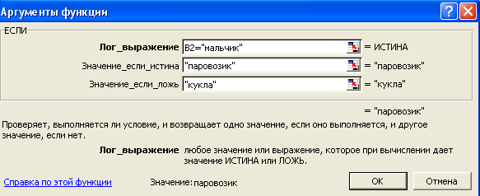
рис. 7.45
В нем вы сверху вниз записываете в три поля три элемента из скобок функции ЕСЛИ:
- условие
- значение1
- значение2
Точек с запятыми не ставьте. ОК. Функция готова.
Усложняем функцию ЕСЛИ. Функция ЕСЛИ может выбирать только одно из двух. А если нужно из трех? Или больше? Усложним пример 1: Пусть тем, кто выработает больше 30, положена премия 2000. Получается, что теперь нам нужно выбирать одно из трех (500, 1000, 2000). Как писать функцию ЕСЛИ, если она может выбирать только одно из двух? Приходится выкручиваться. Рассуждаем так:
Все нам нравится в старой формуле
=ЕСЛИ(B2>20;1000;500)
за одним исключением: число 1000 не нравится. Потому что теперь оно должно быть кому 1000, а кому 2000. Про 500 этого не скажешь, потому что кому раньше было 500, тому и теперь 500. Все по-старому, все определенно. А вот 1000 подкачало: нынче неизвестно – то ли это 1000, то ли 2000. А раз так, рассуждаем мы, давай-ка вместо этого неопределенного и неприятного числа запишем формулу, которая прямо объяснит компьютеру, что там должно быть на самом деле: 1000 или 2000. Вот эта формула без знака равенства:
ЕСЛИ(B2>30;2000;1000)
И прямо в таком виде вставим ее вместо числа 1000 в старую формулу. Получится вот что:
=ЕСЛИ(B2>20;ЕСЛИ(B2>30;2000;1000);500)
Будьте внимательны: мы аккуратно вырезали из старой формулы число 1000, не трогая точек с запятой, и в образовавшуюся дырку засунули без малейших изменений нашу новую формулу без знака равенства. И никаких пробелов.
Копируем эту формулу вниз. Все работает.

Условное форматирование
Если в большой таблице из множества чисел некоторые числа приобретают критическое значение (например, на табло в пульте управления атомной электростанции), необходимо, чтобы эти числа привлекли к себе внимание человека. Для этого можно сделать так, чтобы ячейки, в которых числа приняли вдруг критическое значение, изменили свой формат: стали красными, например.
Создадим таблицу температур на блоках электростанции
 | Блок 1 | Блок 2 | Блок 3 | Блок 4 | Блок 5
Температура: | 247 | 315 | 223 | 211 | 309
Критической пусть считается температура, превышающая 300 градусов. Ячейка с критической температурой должна заливаться красным цветом, а ее шрифт должен стать белым полужирным.
Выделяем все ячейки с числами, которые могут стать критическими → Формат → Условное форматирование. Возникает окно (рис. 7.46).
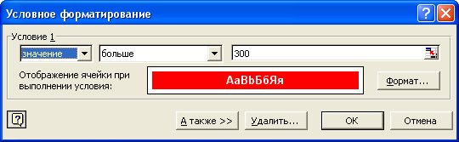
рис. 7.46
В среднем поле выбираем слово «больше», а в правое поле вводим число 300. Щелкнув кнопку «Формат», выбираем нужные шрифт, границу и заливку. Образец ячейки виден в центре окна. ОК. Все готово.
Щелкнув кнопку «А также», мы можем задать еще одно-два дополнительных условия и формата для тех же ячеек. Например, ячейки со слишком низкой температурой можно сделать синими. Щелкнув кнопку «Удалить», мы удаляем условия и форматы.

Диаграммы Microsoft Excel
Диаграммы Microsoft Excel почти не отличаются от диаграмм Microsoft Graph (Они описаны в книге «Microsoft Word» из этой же серии). Построение диаграмм Microsoft Excel осуществляется так:. Вы выделяете таблицу или часть таблицы, для которой хотите построить диаграмму, и нажимаете на панели инструментов Excel кнопку «Мастер диаграмм». Далее вы только отвечаете на вопросы.
Поскольку некоторые вопросы мастера требуют пояснений, пройдем вместе все этапы построения диаграммы.

Построение диаграммы с помощью мастера
Создадим таблицу результатов спортсменов:
 | A | B | C | D | E | F
1 | Спортсмен | Клуб | 2004 год | 2005 год | 2006 год | 2007 год
2 | Торопов | Спартак | 14 | 15 | 9 | 5
3 | Коротких | Зенит | 2 | 3 | 5 | 11
4 | Величкин | Динамо | 4 | 7 | 11 | 16
5 | Данилов | Торпедо | 10 | 10 | 9 | 12
Пусть мы хотим на диаграмме сравнить результаты трех спортсменов (кроме Данилова) за 2006-2007 годы, причем названия клубов нас не интересуют. Выделим те блоки таблицы, сведения с которых должны попасть на диаграмму:
 | A | B | C | D | E | F
1 | Спортсмен | Клуб | 2004 год | 2005 год | 2006 год | 2007 год
2 | Торопов | Спартак | 14 | 15 | 9 | 5
3 | Коротких | Зенит | 2 | 3 | 5 | 11
4 | Величкин | Динамо | 4 | 7 | 11 | 16
5 | Данилов | Торпедо | 10 | 10 | 9 | 12
Нажимаем на панели инструментов кнопку «Мастер диаграмм». Перед нами возникает окно мастера (рис. 8.47).
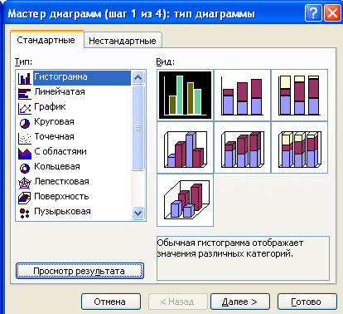
рис. 8.47
Это первый шаг. Вам предлагается выбрать тип и вид диаграммы. Пощелкайте в левом и правом списках. Удерживая нажатой кнопку «Просмотр результатов», вы сможете увидеть, как будет выглядеть ваша диаграмма при каждом сделанном выборе. Под областью вида вы можете почитать краткие пояснения к каждому конкретному виду. Кроме закладки «Стандартные» вы найдете дополнительные типы в закладке «Нестандартные». Выбрав то, что вам больше нравится, нажимайте «Далее». Это не значит, что впоследствии вы не сможете поменять тип и вид диаграммы. Вы можете даже нажать «Готово», если считаете, что диаграмма и так хороша и что дальше над ней можно не работать.
Второй шаг (рис. 8.48).
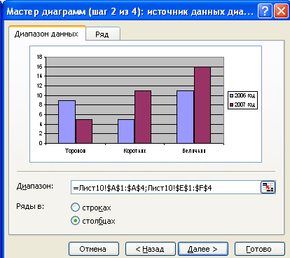
рис. 8.48
Перед вами окно с двумя закладками. Выберите закладку «Диапазон данных». Вы видите эскиз вашей будущей диаграммы. Справа в специальной рамочке обозначены цвета столбцов 2006 и 2007 года. Эта рамочка называется легендой.
Пощелкайте переключателем «Ряды в строках и в столбцах». Вы увидите еще один вариант диаграммы (рис. 8.49).
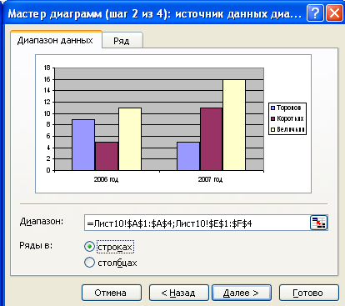
рис. 8.49
Оба варианта диаграммы равноправны, оба правильно соответствуют вашей таблице, оба показывают одни и те же 6 столбцов, но в одном варианте столбцы сгруппированы по спортсменам, а в другом – по годам. Вот и вся разница. Выбирайте, что больше нравится.
В остальные возможности данного окна мы заглянем позже, а сейчас – «Далее». Третий шаг (рис. 8.50).
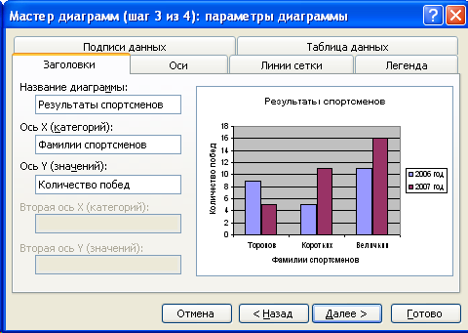
рис. 8.50
Перед вами окно с 6 закладками. Выберите закладку «Заголовки». Вам предлагается снабдить заголовками саму диаграмму, а также ось Х (ту, что идет горизонтально и содержит фамилии) и ось Y (ту, что идет вертикально и содержит числа). Вписывайте заголовки в три левых поля. На образце они сразу будут видны.
Заголовки – важная вещь. Не пренебрегайте ими. Без них стороннему наблюдателю будет непонятно, чему посвящена диаграмма и что это за цифорки такие на вертикальной оси.
В остальные закладки пока не заглядываем. «Далее». Четвертый шаг (рис. 8.51).
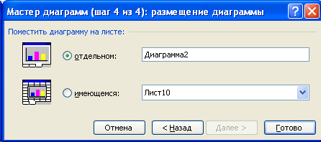
рис. 8.51
Вам предстоит выбрать местонахождение диаграммы: то ли она будет находиться в специальной подвижной рамочке на том же листе, что и таблица (см. рис. 1.1.), то ли под нее будет выделен отдельный лист. На первых порах рекомендую второе. Первый вариант хорош, когда вы хотите видеть на одном листе несколько таблиц и диаграмм.
Ну вот и все. Нажимайте «Готово». Вот результат (рис. 8.52).
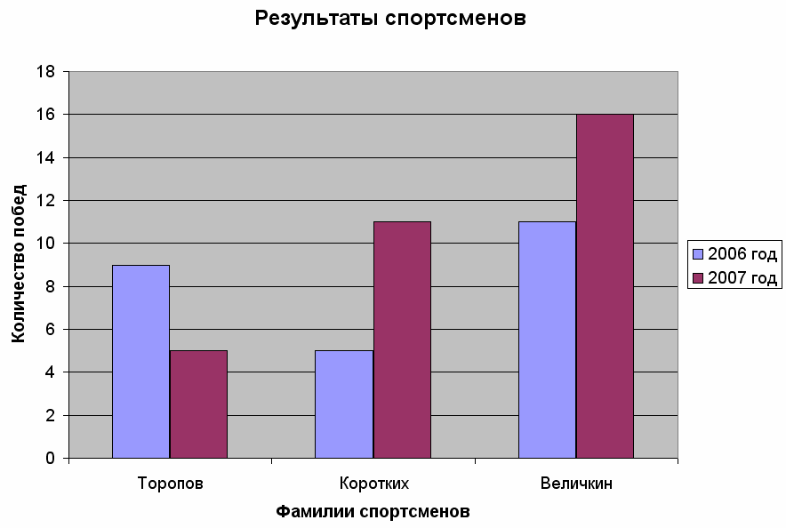
рис. 8.52
Диаграмма построена. А теперь убедитесь, что она реагирует на изменения данных в таблице. Поменяйте любое число или текст в блоках таблицы, которые были выделены – высота соответствующего столбца или соответствующий текст мгновенно изменятся.

Изменяем внешний вид готовой диаграммы (форматируем)
Диаграмма всегда готова к тому, чтобы вы изменили ее внешний вид. Она представляет собой не единое целое, а собрана из элементов: заголовок, оси, легенда и т.д. Поводите мышкой над всеми элементами диаграммы, не нажимая. Каждый элемент назовет себя.
С каждым элементом можно что-то делать. Пусть, например, вам не нравится цвет столбцов 2007 года. Щелкните правой клавишей мыши по одному из этих столбцов и в контекстном меню выберите пункт, начинающийся со слова «Формат». Перед вами появится окно форматирования данного элемента (рис. 8.53).
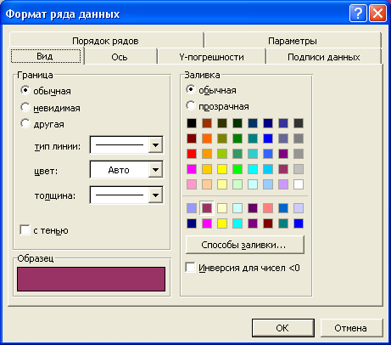
рис. 8.53
В окне обычно присутствует несколько закладок, каждая из которых посвящена тому или иному аспекту внешнего вида данного элемента. В нашем случае в закладке «Вид» щелкните мышкой по нужному цвету и нажмите ОК. Все столбцы 2007 года изменят цвет.
Пусть теперь вам не нравится, что шрифт фамилий на горизонтальной оси слишком мелкий. Щелкните правой клавишей мыши по одной из фамилий или просто по самой оси и вызовите окно форматирования. В закладке «Шрифт» измените размер шрифта. И так далее.
На рис. 8.54 вы видите ту же самую диаграмму, что и на рис. 8.52, но прошедшую через форматирование нескольких своих элементов.
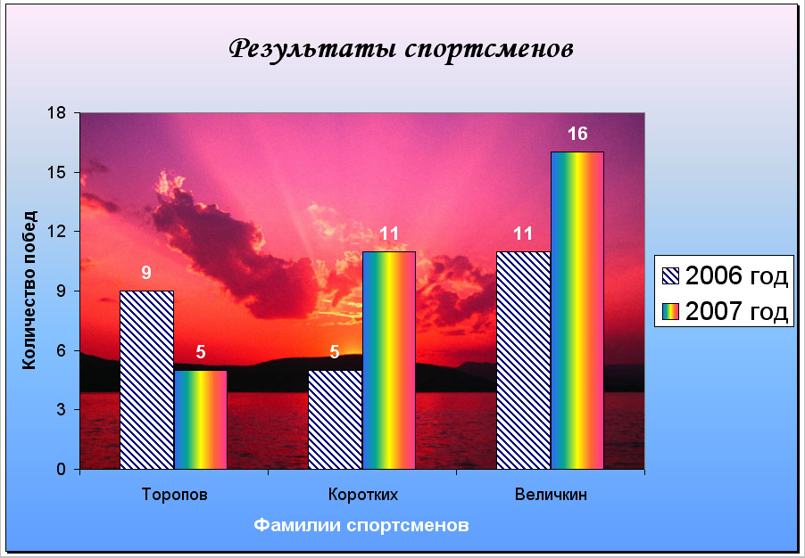
рис. 8.54
Перечислю, что я сделал для форматирования этой диаграммы. Попробуйте в качестве упражнения повторить за мной.
Элемент | Закладка | Что я сделал
Столбцы 2007 | Вид | Способы заливки – Градиентная – заготовка – Радуга 2 – вертикальная
Столбцы 2006 | Вид | Способы заливки – Узор
Область построения диаграммы | Вид | Способы заливки – Рисунок – Рисунок – выбрал на диске фотографию
Заголовок диаграммы | Шрифт | Изменил размер и другие параметры шрифта
Название оси категорий | Шрифт | Изменил цвет и жирность шрифта
Легенда | Шрифт | Изменил размер шрифта
Область диаграммы | Вид | Способы заливки – Градиентная – заготовка – Рассвет
Ось значений | Шкала | Цена основных делений = 3
Основные линии сетки оси значений |  | Чтобы линии пропали, я выбрал в контекстном меню не «Формат линий сетки», а «Очистить».
Столбцы 2007 | Подписи данных | Чтобы наверху каждого столбца стояло его значение, я поставил флажок «Значения».
Столбцы 2006 | Подписи данных | То же самое
Подписи данных | Шрифт | Изменил цвет и размер шрифта

Перемещаем и изменяем размеры элементов диаграммы. Некоторые элементы при щелчке по ним мышкой обрамляются прямоугольной рамочкой с маркерами. Это значит, что их можно перемещать, ухватившись мышкой за бортик рамки, или даже менять размеры, ухватившись за маркеры. Для тренировки переместите легенду вверх, а область построения расширьте на освободившееся место.
Обратите внимание, что при изменении размера области построения, все элементы внутри области тоже соответственно стараются изменить размер. Это касается и шрифтов. Компьютер автоматически изменяет размеры всех элементов диаграммы исходя из своих представлений о красоте, правильной композиции и пропорциях. Все сказанное верно и для того случая, когда диаграмма находится не на отдельном листе, а на том же листе, что и ее таблица. В этом случае она вся расположена внутри рамки. Вы меняете размер рамки – и все элементы диаграммы внутри рамки меняют размер.
Бывает, что представления компьютера о правильных пропорциях различных элементов диаграммы не совпадают с нашими. Особенно часто это заметно, когда рамка становится маленькой. Так, сплошь и рядом диаграмма злоупотребляет слишком большой величиной шрифта различных элементов. От этого страдает ее внешний вид, так как на другие элементы просто не хватает места и они получаются карикатурно маленькими. В этом случае просто уменьшите шрифт или растяните рамку диаграммы – и вы увидите, как все улучшилось.

Пример круговой диаграммы
Построим круговую диаграмму для результатов 2007 года (рис. 8.55).
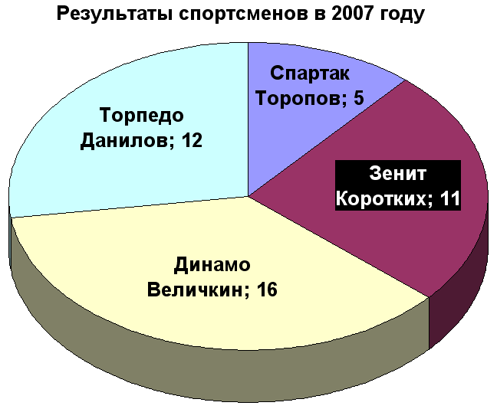
рис. 8.55
Начнем с того, что выделим в таблице следующие блоки:
 | A | B | C | D | E | F
1 | Спортсмен | Клуб | 2004 год | 2005 год | 2006 год | 2007 год
2 | Торопов | Спартак | 14 | 15 | 9 | 5
3 | Коротких | Зенит | 2 | 3 | 5 | 11
4 | Величкин | Динамо | 4 | 7 | 11 | 16
5 | Данилов | Торпедо | 10 | 10 | 9 | 12

Далее вызываем мастер диаграмм, выбираем круговой тип диаграммы и подходящий вид. Дальше выбирать ничего не нужно, поэтому нажимаем «Готово». Диаграмма оказывается в рамке на том же листе, что и таблица.
Поскольку ее вид не совсем тот, что нам нужно, начинаем форматировать:
Щелчок по заголовку – заголовок обрамляется рамкой – еще один щелчок по заголовку – в тексте заголовка замигал курсор – вводим правильный заголовок.
Щелчок правой клавишей мыши по любому «куску торта» (сектору диаграммы) – Формат – Подписи данных – ставим флажки «значения» и «имена категорий» – ОК – диаграмма принимает вид, как на рис. 8.56.
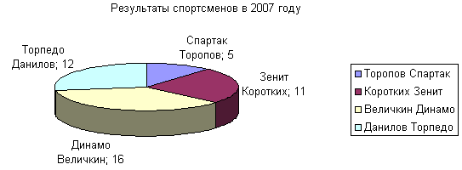
рис. 8.56
Легенда нам больше не нужна. Щелчок по ней – она обрамляется рамкой – нажимаем Delete – легенда исчезает – диаграмма сразу же расширяется на освободившееся место.
Теперь нам нужно немного повернуть «торт» к нам лицом. Рамка с диаграммой выделена? Тогда в меню должен присутствовать пункт «Диаграмма». Ваши действия: Диаграмма → Объемный вид → несколько щелчков по стрелкам, регулирующим наклон.
Теперь нам нужно переместить каждую подпись на свой сектор диаграммы. Если «торт» маловат, расширьте рамку диаграммы или уменьшите шрифт подписей. Щелкните по одной из подписей – выделяются все подписи – снова щелкните – подпись, по которой щелкнули, одна обрамляется рамкой – тащите ее за рамку на свой сектор диаграммы.
Отформатируйте одну из подписей, поменяв ей заливку и цвет шрифта. Все.

Построение графика
Пусть нас интересует график изменения результатов спортсменов (кроме Величкина) из года в год (рис. 8.57).
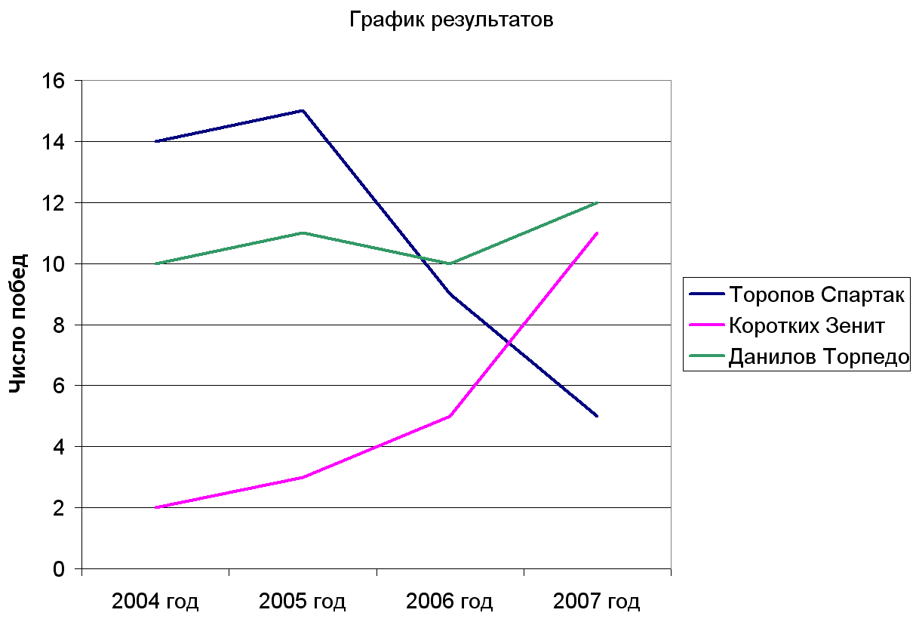
рис. 8.57
Начнем с того, что выделим в таблице следующие блоки:
 | A | B | C | D | E | F
1 | Спортсмен | Клуб | 2004 год | 2005 год | 2006 год | 2007 год
2 | Торопов | Спартак | 14 | 15 | 9 | 5
3 | Коротких | Зенит | 2 | 3 | 5 | 11
4 | Величкин | Динамо | 4 | 7 | 11 | 16
5 | Данилов | Торпедо | 10 | 11 | 10 | 12
Далее вызываем мастер диаграмм, выбираем тип диаграммы «График» и левый верхний эскиз вида. Будьте внимательны при выборе «рядов в столбцах или строках». Задайте заголовки, а далее – по вкусу. Готово.
При форматировании я убрал заливку у области построения. Мне показался мелковатым шрифт во всех элементах диаграммы. Чтобы не возиться с каждым элементом по-отдельности, я отформатировал шрифт не в Области построения диаграммы, а в Области диаграммы.
Щелчками правой клавишей мыши по линиям графика я изменил цвет и увеличил толщину каждой линии.

Построение графика математической функции
Построим в одних координатах графики параболы (функции у=х²) и гиперболы (функции z=1/х) (рис. 8.58).
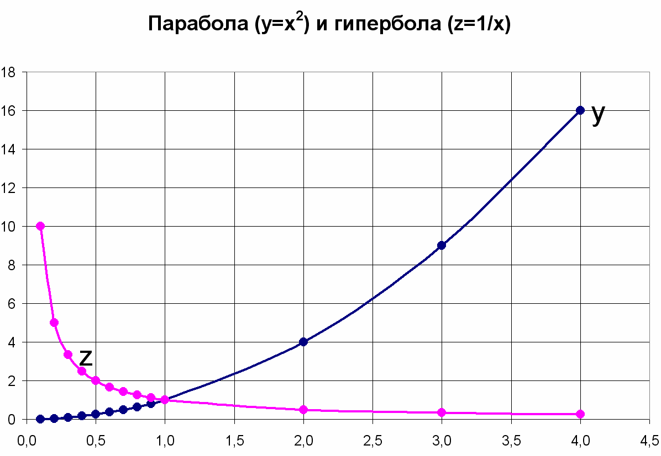
рис. 8.58
Для построения таких графиков создайте следующую таблицу:
 | A | B | C
1 | х | у | z
2 | 0,1 | 0,01 | 10,000
3 | 0,2 | 0,04 | 5,000
4 | 0,3 | 0,09 | 3,333
5 | 0,4 | 0,16 | 2,500
6 | 0,5 | 0,25 | 2,000
7 | 0,6 | 0,36 | 1,667
8 | 0,7 | 0,49 | 1,429
9 | 0,8 | 0,64 | 1,250
10 | 0,9 | 0,81 | 1,111
11 | 1,0 | 1 | 1,000
12 | 2,0 | 4 | 0,500
13 | 3,0 | 9 | 0,333
14 | 4,0 | 16 | 0,250
Графики Excel будет строить по точкам, соединяя точки по нашему выбору отрезками прямых или сглаженными кривыми. Точки задаются значениями аргумента (х). Поэтому сначала в таблице мы создаем столбец аргумента. Значения чисел в этом столбце произвольные и диктуются исключительно нашими познаниями в математике и пониманием того, что значит построить график функции по точкам. В нашем случае я задал 10 значений в промежутке от 0,1 до 1 с шагом 0,1 и еще 3 значения: 2, 3, 4. Мог бы взять и другие – ничего страшного. Только ноль в случае гиперболы не надо брать: на ноль делить не рекомендуется.
В ячейку В2 я поместил формулу
=А2*А2
В ячейку С2 я поместил формулу
=1/А2
Потом все скопировал вниз. Таблица готова.
Выделяем ее целиком. Далее вызываем мастер диаграмм, выбираем тип диаграммы «Точечная» и подходящий вид (я выбрал с маркерами, чтобы вам видно было, какие именно точки строит Excel). Далее без проблем. Готово.
При форматировании я убрал заливку у области построения. Щелчками правой клавишей мыши по линиям графика я увеличил толщину каждой линии. Я стер легенду. Но без легенды непонятно, какая линия у, а какая z. Мои действия: щелчок по линии графика – линия вся выделена – еще один щелчок по линии графика – выделено только одно звено линии – щелчок правой клавишей мыши по этому звену – Формат точки данных – Подписи данных – имена рядов – ОК. У выделенного звена появляется нужная буква. При выделении всей линии она появилась бы у каждого звена, что некрасиво.
Чтобы появились вертикальные линии сетки, проделываем следующее: Диаграмма → Параметры диаграммы → Линии сетки → Ось Х → Основные линии.

Более подробно о форматировании
Щелкните пункт меню «Диаграмма» (если этого пункта в меню не видно, значит на вашем листе диаграмма не выделена). В появившемся меню перечислены основные аспекты форматирования. Обратите внимание, что они соответствуют четырем шагам работы мастера диаграмм:
1 шаг | Тип диаграммы
2 шаг | Исходные данные
3 шаг | Параметры диаграммы
4 шаг | Размещение
Кроме этого, для некоторых типов диаграмм работает пункт «Объемный вид». В любой момент мы можем выбрать любой из этих пунктов и полностью изменить вид и содержание нашей диаграммы.
Меняем тип диаграммы. Изменим вид нашей диаграммы с рис. 8.54 на тот, что изображен на рис. 8.59.
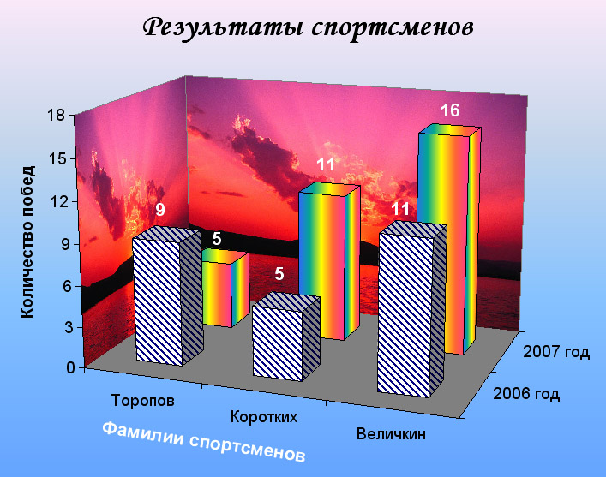
рис. 8.59
Новая диаграмма отражает те же данные таблицы, что и старая, поэтому высота столбцов та же, только теперь они выстроены в два ряда.
Наши действия: Диаграмма → Тип диаграммы → в окне рис. 8.47 выбираем тип «Гистограмма», вид «Трехмерная …» → ОК. Получился «Манхеттен» ☺.
Я еще немножко подформатировал диаграмму: переместил чуть вверх по-отдельности каждую подпись над столбцом, а также немного повернул и переместил название оси «Фамилии спортсменов».
Меняем исходные данные. Предположим, мы долго трудились над форматированием диаграммы рис. 8.59, а когда закончили свой труд, вдруг обнаружили, что перепутали и нам нужны вовсе не 2006-2007 года, а 2005-2006.
Что делать? Строить все сначала? Долго и не хочется. Оказывается, мы можем прямо в готовой диаграмме поменять любые исходные данные, взятые из таблицы. Для этого мы проделываем: Диаграмма → Исходные данные → начинаем работать с окном рис. 8.48. При этом перед вами на экране открывается вместо диаграммы исходная таблица, на которой выделенные вами для построения диаграммы блоки обозначены плавающей рамочкой. Берите мышку и выделяйте нужные блоки заново – диаграмма изменится автоматически. Можно вместо этого в поле «Диапазон» вписывать диапазоны нужных блоков через точки с запятой вручную.
Бывает, что Excel по выделенным вами блокам не может догадаться, что именно вы хотите иметь в качестве подписей оси Х (у нас это фамилии), а если график трехмерный – то и имен на оси У (у нас это года). Чтобы ему это объяснить, мы переходим в закладку «Ряд», где аналогичным образом можем выделять мышкой или вписывать вручную диапазоны и ячейки уже по-отдельности для подписей оси Х, для имен на оси У, да и для самих численных значений.
Меняем параметры диаграммы. Диаграмма → Параметры диаграммы → начинаем работать с окном рис. 8.50. Здесь несколько закладок, каждая посвящена своему элементу диаграммы:
Закладка | Смысл
Заголовки | Здесь мы можем изменить название диаграммы и заголовки осей Х и У.
Оси | Здесь мы можем убрать по-отдельности оси Х и У, то есть в нашем случае убрать фамилии с оси Х и числа с оси У.
Линии сетки | Здесь мы можем сделать более густой или более редкой сеточку координатных линий, покрывающих диаграмму.
Легенда | Здесь мы можем убрать или добавить легенду и изменить ее местоположение на диаграмме
Подписи данных | Установив флажок «значения», мы получим над каждым столбцом диаграммы численное значение его «высоты». Установив другие значки, мы получим над каждым столбцом в нашем случае фамилии и года.
Таблица данных | Установив флажок «Таблица данных», вы будете на экране или на распечатке видеть под диаграммой ее исходную таблицу. На любителя.

Меняем размещение диаграммы. Диаграмма → Размещение → перед нами окно рис. 8.51. Щелкнув переключателем, вы перемещаете диаграмму с отдельного листа на лист с таблицей или наоборот.
Объемный вид. Диаграмма → если диаграмма имеет объемный вид, то имеется возможность нажать на пункт меню Объемный вид → в открывшемся окне щелчками по кнопкам со стрелками можно вращать диаграмму вокруг разных осей.

Сортировка и фильтрация в таблицах Excel
Очень часто таблицы Excel состоят из нескольких сотен строк. В этом случае актуальными становятся проблема выстраивания этих строк в нужном порядке (сортировка) и проблема поиска нужных строк (фильтрация).

Сортировка
Пример 1. Пусть у нас имеется следующая исходная таблица:
№ | Фамилия | Должность | Дата поступления | Оклад
1 | Иванов | Рабочий | 25 апреля 2002 г. | $460
2 | Ковальчук | Инженер | 20 января 2004 г. | $540
3 | Агапов | Инженер | 17 ноября 2002 г. | $440
4 | Торчаев | Менеджер | 9 марта 2000 г. | $970
5 | Петров | Рабочий | 29 апреля 2005 г. | $320
6 | Сидоров | Рабочий | 10 августа 2003 г. | $390
7 | Иванов | Инженер | 1 мая 2006 г. | $540
Нам нужно ее отсортировать по окладу.
Наши действия: Выделяем всю таблицу, включая заголовки столбцов, но исключая весь столбец с номерами (а именно, выделяем начиная с ячейки «Фамилия» и кончая ячейкой $540). И вот почему: В результате сортировки таблицы строки поменяются местами только в выделенной части таблицы и нам совсем не хочется, чтобы менялся порядок номеров.
Далее: Данные → Сортировка → Возникает окно сортировки (рис. 9.60).
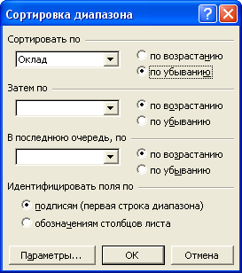
рис. 9.60
Одновременно вы видите, что шапка таблицы автоматически вышла из выделенного диапазона в знак того, что Excel распознал ее как шапку и поэтому в процессе сортировки она останется на месте.
В списке «Сортировать по» представлены заголовки всех столбцов выделенного диапазона. Выбираем «Оклад» и справа выбираем переключатель «по убыванию», чтобы самые высокие оклады были наверху, низкие – внизу. ОК. Вот результат:
№ | Фамилия | Должность | Дата поступления | Оклад
1 | Торчаев | Менеджер | 9 марта 2000 г. | $970
2 | Ковальчук | Инженер | 20 января 2004 г. | $540
3 | Иванов | Инженер | 1 мая 2006 г. | $540
4 | Иванов | Рабочий | 25 апреля 2002 г. | $460
5 | Агапов | Инженер | 17 ноября 2002 г. | $440
6 | Сидоров | Рабочий | 10 августа 2003 г. | $390
7 | Петров | Рабочий | 29 апреля 2005 г. | $320

Пример 2. Исходная таблица та же самая, а вот результат нам нужен такой:
№ | Фамилия | Должность | Дата поступления | Оклад
1 | Иванов | Рабочий | 25 апреля 2002 г. | $460
2 | Сидоров | Рабочий | 10 августа 2003 г. | $390
3 | Петров | Рабочий | 29 апреля 2005 г. | $320
4 | Торчаев | Менеджер | 9 марта 2000 г. | $970
5 | Ковальчук | Инженер | 20 января 2004 г. | $540
6 | Иванов | Инженер | 1 мая 2006 г. | $540
7 | Агапов | Инженер | 17 ноября 2002 г. | $440
Поясню смысл сортировки, проведенной в таблице: Первая ступень: Все отсортировано по должности в обратном алфавитном порядке, то есть сверху идут все Рабочие, ниже Менеджер, еще ниже все Инженеры. Вторая ступень. Среди сотрудников с одинаковыми должностями мы тоже задали сортировку: она выполнена по убыванию оклада. Третья ступень: Ну а уж если у сотрудников с одинаковыми должностями и оклады одинаковые (у нас в таблице есть два таких инженера), то среди них сортировка тоже проведена, а именно по дате поступления (выше тот, кто раньше поступил).
Для проведения указанной сортировки вы должны настроить диалоговое окно так, как на рис. 9.61.
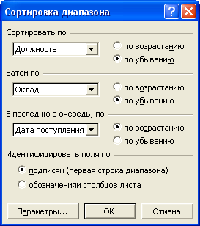
рис. 9.61
Возможности окна сортировки. Переключив переключатель «Идентифицировать поля по», мы будем иметь в списках не названия столбцов таблицы из ее шапки, а обозначения столбцов листа (А, В, С, …). Это бывает нужно тогда, когда у вашей таблицы шапки нет.
Щелкнув по кнопке «Параметры», вы можете вместо популярной сортировки по вертикали устроить менее популярную сортировку по горизонтали. Например, вместо
Корабль | Авианосец | Крейсер | Эсминец | Катер | Подлодка
Скорость | 45 | 50 | 54 | 60 | 38
получить
Корабль | Катер | Эсминец | Крейсер | Авианосец | Подлодка
Скорость | 60 | 54 | 50 | 45 | 38

Фильтрация
Имеется таблица:
№ | Фамилия | Должность | Дата поступления | Оклад
1 | Агапов | Инженер | 17 ноября 2002 г. | $440
2 | Антонов | Инженер | 2 ноября 2006 г. | $370
3 | Борисов | Менеджер | 9 октября 2002 г. | $780
4 | Владимиров | Инженер | 26 декабря 2002 г. | $360
5 | Генке | Рабочий | 31 августа 2002 г. | $390
6 | Долетов | Рабочий | 23 июля 2002 г. | $400
7 | Иванов | Рабочий | 25 апреля 2002 г. | $460
8 | Иванов | Технолог | 1 мая 2006 г. | $340
9 | Ковальчук | Технолог | 20 января 2004 г. | $540
10 | Кротис | Инженер | 14 июня 2002 г. | $410
11 | Леонидов | Рабочий | 3 февраля 2003 г. | $350
12 | Минаев | Рабочий | 6 мая 2002 г. | $420
13 | Назаров | Инженер | 28 марта 2002 г. | $430
14 | Окунев | Инженер | 17 февраля 2002 г. | $440
15 | Панкин | Инженер | 15 декабря 2000 г. | $540
16 | Петров | Рабочий | 29 апреля 2005 г. | $320
17 | Родионов | Рабочий | 23 января 2001 г. | $390
18 | Савельев | Рабочий | 3 марта 2001 г. | $320
19 | Сидоров | Рабочий | 10 августа 2003 г. | $330
20 | Торчаев | Менеджер | 9 марта 2000 г. | $800
21 | Тяпин | Директор | 11 апреля 2001 г. | $970
22 | Ухмачев | Инженер | 20 мая 2001 г. | $440
23 | Федоров | Технолог | 28 июня 2001 г. | $540
24 | Харитонов | Рабочий | 6 августа 2001 г. | $460
25 | Цапаев | Технолог | 14 сентября 2006 г. | $540
26 | Чаплин | Рабочий | 23 октября 2001 г. | $390
27 | Шонин | Рабочий | 1 декабря 2001 г. | $460
28 | Эренфест | Менеджер | 9 января 2002 г. | $750

Фильтрация по условию. Предположим, в этой таблице несколько сот строк и вам нужно быстро найти среди всех сотрудников несколько человек, оклады которых меньше $350.
Ваши действия: Щелкните внутри таблицы, затем → Данные → Фильтр → ставите флажок Автофильтр → В каждой ячейке шапки таблицы возникает стрелка выбора → Щелкнем по стрелке в ячейке «Оклад» (рис. 9.62).
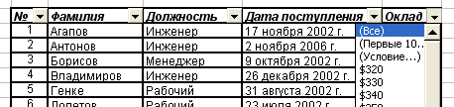
рис. 9.62
В появившемся меню выберем (Условие…). Возникает окно (рис. 9.63).
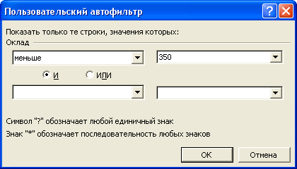
рис. 9.63
В левом верхнем поле выбираем из списка слово «меньше», а в правое верхнее вручную вводим число 350. ОК. Результат:
№ ▼ | Фамилия ▼ | Должность ▼ | Дата поступления ▼ | Оклад ▼
8 | Иванов | Технолог | 1 мая 2006 г. | $340
16 | Петров | Рабочий | 29 апреля 2005 г. | $320
18 | Савельев | Рабочий | 3 марта 2001 г. | $320
19 | Сидоров | Рабочий | 10 августа 2003 г. | $330
Из всей таблицы вы видите теперь только четыре строки. Остальные не стерлись, они просто не видны.
Продолжим фильтрацию дальше. Предположим, из найденных низкооплачиваемых работников вас интересуют только рабочие. Вы щелкаете по стрелке в ячейке «Должность». В появившемся меню выбераете (Условие…) и в возникшем окне выбираете в левом верхнем поле из списка слово «равно», а в правом верхнем поле выбираете из списка слово «Рабочий». ОК. Результат:
№ ▼ | Фамилия ▼ | Должность ▼ | Дата поступления ▼ | Оклад ▼
16 | Петров | Рабочий | 29 апреля 2005 г. | $320
18 | Савельев | Рабочий | 3 марта 2001 г. | $320
19 | Сидоров | Рабочий | 10 августа 2003 г. | $330

Продолжим фильтрацию дальше. В списке левого верхнего поля кроме слов «меньше» и «равно» имеются и все остальные слова для сравнения: «больше», «меньше или равно», «больше или равно», «не равно». Кроме этого, там имеются слова для анализа текстовой информации. Предположим, из найденных рабочих вас интересуют только те, чья фамилия начинается на букву «С»..
Вы щелкаете по стрелке в ячейке «Фамилия». В появившемся меню выбераете (Условие…) и в возникшем окне выбираете в левом верхнем поле из списка пункт «начинается с», а в правое верхнее вручную вписываете букву «С». ОК. Результат:
№ ▼ | Фамилия ▼ | Должность ▼ | Дата поступления ▼ | Оклад ▼
18 | Савельев | Рабочий | 3 марта 2001 г. | $320
19 | Сидоров | Рабочий | 10 августа 2003 г. | $330

Убираем фильтр. Чтобы снова увидеть все строки таблицы, вы должны в ячейке «Оклад», в ячейке «Фамилия» и в ячейке «Должность» выбрать в меню слово (Все).
Если вам надоели стрелки выбора в шапке (кстати, при печати они не видны), то: Данные → Фильтр → снимите флажок Автофильтр. Сразу же станут видны все строки таблицы.
Автофильтр работает только в одной таблице на листе.
Фильтрация по диапазону значений. Логические операции. Пусть из исходной таблицы вас интересуют только те, кто получает оклад в диапазоне от 700 до 800. Вы щелкаете по стрелке в ячейке «Оклад». В появившемся меню выбираете (Условие…) и возникшее окно заполняете информацией, как на рис. 9.64.
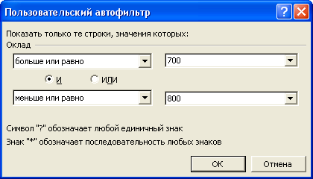
рис. 9.64
ОК. Результат:
№ ▼ | Фамилия ▼ | Должность ▼ | Дата поступления ▼ | Оклад ▼
3 | Борисов | Менеджер | 9 октября 2002 г. | $780
20 | Торчаев | Менеджер | 9 марта 2000 г. | $800
28 | Эренфест | Менеджер | 9 января 2002 г. | $750
Поясняю. Сказать, что число находится в диапазоне от 700 до 800, это все равно, что сказать, что оно больше или равно 700 И одновременно меньше или равно 800. Именно эти слова вы и видите на рисунке. Обратите внимание, что переключатель И-ИЛИ находится в положении И.
А зачем нужно слово ИЛИ? Вот для чего. Пусть вы хотите в таблице видеть только самых богатых и самых бедных, середнячков убрав из поля зрения. Тогда вы вводите: больше 800 ИЛИ меньше 400.
И и ИЛИ – это так называемые логические операции, соединяющие между собой условия. Операция И «строгая», она требует, чтобы одновременно выполнялись все условия, которые она соединяет (больше или равно 700 И одновременно меньше или равно 800). Операция ИЛИ «добрая», она требует, чтобы из условий, которые она соединяет, выполнялось хотя бы одно (больше 800 ИЛИ меньше 400).
Фильтрация по порядку. Пусть из исходной таблицы вас интересуют 3 человека с самым большим стажем работы на фирме. Вы щелкаете по стрелке в ячейке «Дата поступления». В появившемся меню выбераете (Первые 10…) и в возникшем окне (рис. 9.65) выбираете в левом счетчике число 3, а в среднем поле выбираете из списка слово «наименьших» (там было еше «наибольших»).
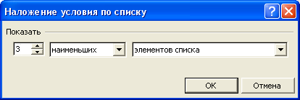
рис. 9.65
ОК. Результат:
№ ▼ | Фамилия ▼ | Должность ▼ | Дата поступления ▼ | Оклад ▼
15 | Панкин | Инженер | 15 декабря 2000 г. | $540
17 | Родионов | Рабочий | 23 января 2001 г. | $390
20 | Торчаев | Менеджер | 9 марта 2000 г. | $800
Пояснение. Напомню, что даты считаются численными данными и чем дата древнее, тем число меньше.
Замечание: Число строк могло бы быть больше требуемого числа 3, если бы 9 марта 2000 г. на фирму пришло более одного человека.
Таким образом, в этом виде фильтрации мы в отличие от (Условие …) не указываем значение, по которому нужно фильтровать, а указываем количество самых больших или самых маленьких значений, которые нас интересуют.
Фильтровать можно и просто по единичному значению, щелкнув нужное значение в меню (рис. 9.62).

Другие возможности Excel
Здесь я перечислю некоторые моменты работы Excel, о которых не было случая упомянуть ранее.

Используем музыку, видео, Интернет-страницы и другие объекты
Создадим следующую таблицу сотрудников фирмы (рис. 10.66).
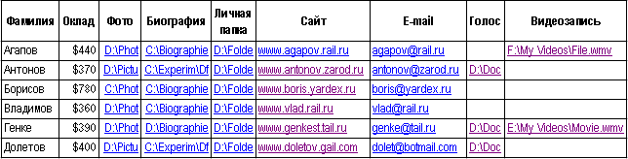
рис. 10.66
Как видите, кроме привычных нам столбцов (Фамилия и Оклад) таблица содержит столбцы с так-называемыми гиперссылками (или просто ссылками). Вся прелесть ссылок в том, что при щелчке по ссылке на экране возникает объект, на который он ссылается. Так, в нашей таблице при щелчке по ячейке из столбца Фото на экране появится фотография соответствующего сотрудника фирмы, при щелчке по ячейке из столбца Биография на экране раскроется документ Word с биографией соответствующего сотрудника, Личная папка – открывается персональная папка сотрудника на компьютере, Сайт – вы отправляетесь в Интернет на сайт сотрудника, E-mail – открывается почтовая программа, предлагающая написать сотруднику электронное письмо, Голос – звучит запись голоса сотрудника, Видеозапись – вы видите на экране видеозапись о сотруднике.
Как видите, таблица получилась очень мощная, поднимающая работу секретаря на новую ступень эффективности. Тем более приятно узнать, что все эти разные вещи, проделываемые таблицей, достигаются одинаковым способом – вы вставляете в ячейки гиперссылки.
Ваши действия. Прежде всего, фотографии и биографии всех сотрудниклв должны быть заранее размещены в вашем компьютере в виде файлов: фото – в виде обычных графических файлов, а биографии – в виде, скажем, документов Word. Без этого, сами понимаете, ничего работать не будет. То же самое относится и к аудиофайлам, и к видеофайлам для двух последних столбцов. Кроме этого, для работы столбца Личная папка на дисках компьютера у каждого сотрудника должна иметься персональная папка.
Выделяем ячейку для фотографии Агапова → Вставка → Гиперссылка → на экране возникает окно (рис. 10.67).
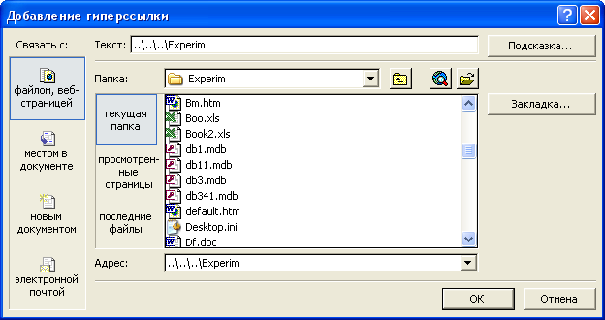
рис. 10.67
В поле «Папка» находим привычным образом папку, в которой хранится фото Агапова, затем находим и выделяем это фото в большом поле посредине окна. ОК. Гиперссылка оказывается в ячейке. Она обычно выполнена шрифтом синего цвета и подчеркнута. При наведении мышки на ссылку мышиный курсор приобретает форму руки, приглашая нас щелкнуть. Щелкаем – открывается окно с фотографией Агапова.
То же самое делаем для остальных ячеек в столбцах Фото, Биография, Личная папка, Голос, Видеозапись. Разница только в типах файлов, а в случае с Личной папкой мы выбираем даже не файл, а значок папки.
При щелчке по ссылке на произвольный файл запускается программа-приложение Windows, которая согласно настройкам Windows должна нам показать содержимое этого файла. Так, при щелчке по ячейкам в столбцах Голос и Видеозапись запускается медиаплеер.
Для заполнения ячеек в столбцах Сайт и E-mail тоже можно использовать окно добавления гиперссылки, но проще писать в соответствующие ячейки адреса сайтов и почтовые адреса вручную.

Примечания
Вы можете при желании любую ячейку листа снабдить скрытыми примечаниями (см. рис. 10.68).
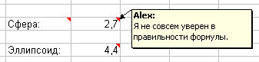
рис. 10.68
Ячейка, содержащая примечания, помечена треугольничком в правом верхнем углу. При наведении мыши на ячейку примечание всплывает, когда мышку уберешь – исчезает.
Чтобы добавить к ячейке примечание, щелкаем правой клавишей мыши по ячейке и в контекстном меню выбираем «Добавить примечание». Когда примечание в ячейке уже есть, в контекстном меню появляются пункты «Удалить примечание», «Изменить примечание» и др. Чтобы примечание не исчезало, используйте «Отобразить примечание», чтобы исчезло – «Скрыть примечание».

Защита книги, листа и ячеек
Пусть вы создали таблицу Excel, которой пользуются ваши сослуживцы. Вы не возражаете, чтобы они на нее смотрели, но боитесь, что они что-нибудь случайно в таблице испортят: сотрут какое-нибудь число и т.п. Ваши действия: На всякий случай скопируйте книгу в безопасное место, а затем: Сервис → Защита → Защитить лист → придумываете и вводите в открывшееся окно пароль, тут же можете при желании дать некоторую свободу на листе тем, кто будет глядеть в него без пароля → ОК. С этой минуты никто (и вы в том числе) не сможет без ввода пароля ничего на листе изменить. А глядеть – пожалуйста. Когда вам все-таки понадобится что-нибудь на листе изменить, вы проделываете Сервис → Защита → Снять защиту листа → вводите пароль. На тот случай, если вы пароль забыли, вам и пригодится копия из укромного уголка.
Если вы хотите на защищенном листе дать пользователям свободу изменять содержимое некоторых ячеек (например, ячеек с исходными данными для вашей таблицы), вы проделываете Сервис → Защита → Разрешить изменение диапазонов → Создать → щелкните по полю «Ячейки» и протащите мышку по листу для выделения в плавающую рамочку нужного вам диапазона ячеек, можете при желании указать пароль → ОК. После этого можно защищать лист, при этом указанный диапазон останется беззащитным. Аналогичным образом наращиваем список беззащитных диапазонов или уменьшаем его.
И наконец, если вы вообще не хотите, чтобы кто-то заглядывал в книгу, зайдите в Сервис → Параметры → Безопасность и поставьте пароль на открытие.

Одна таблица в нескольких окнах
Иногда бывает нужно видеть на одном экране одновременно две части одного листа, далеко отстоящие друг от друга. Так, при прокручивании длинной таблицы вниз всегда раздражает, что шапка таблицы уезжает наверх и поэтому непонятно, какой смысл имеет тот или иной столбец. Способы решения проблемы здесь такие же, как и в Word.
Первый способ: Выделите любую строку листа → Окно → Разделить → окно делится пополам горизонтальной границей и вы видите один и тот же лист в двух секциях одного окна. Границу секций можно сдвигать. Вы можете работать с любой секцией, изменения будут видны в каждой, так как (не забывайте) в обеих секциях вы видите один и тот же лист. Разместив шапку таблицы неподвижно в верхней секции, вы можете спокойно прокручивать таблицу в нижней. Очень удобно.
Чтобы снять разделение окна: Окно → Снять разделение.
Если вы предварительно выделите не строку, а столбец, то граница разделения получится вертикальной с аналогичным эффектом.
Если вы предварительно выделите не строку и не столбец, а ячейку, то границ получится две: одна горизонтальная, другая вертикальная, и окно разделится соответственно на 4 части. Это очень удобно, если таблица очень протяженная не только по вертикали, но и по горизонтали, и вам нужно при самых разных прокрутках постоянно держать в поле зрения не только шапку, но и левый столбец таблицы (скажем, с фамилиями).
Можно воспользоваться другим способом: Окно → Новое. Откроется еще одно окно с тем же листом. Чтобы увидеть окна одновременно, выполните Окно → Расположить, а затем настройте по вкусу расположение окон.
Есть еще один способ (Закрепить области), но на нем я не останавливаюсь.

Настройка параметров Excel
Настроив параметры Excel, вы можете значительно изменить его поведение и сделать работу с ним в чем-то более удобной и приятной для себя. В целом настройка параметров Excel идет в том же ключе, что и настройка параметров Word. Ваши действия: Сервис → Параметры → возникает окно настройки параметров Excel со множеством закладок и флажков. Помните, что опасно ставить и снимать флажки, смысла которых вы не понимаете: вы можете сделать Excel неуправляемым. Воспользуйтесь знаком вопроса в правом верхнем углу окна, чтобы узнать о смысле флажков, полей и кнопок всех закладок окна.

Экскурсия по другим возможностям Excel
Прежде всего в Excel вы найдете многие возможности, к которым привыкли в Word:
- панели инструментов (Вид → Панели инструментов),
- поиск и замена текста (Правка)
- выбор готового художественного дизайна таблицы (Формат → Автоформат),
- создание и применение стилей (Формат → Стили),
- проверка орфографии (Сервис → Орфография),
- создание макросов (Сервис → Макрос),
- настройка меню и панелей инструментов (Сервис → Настройка),
- справка (Справка)
- и многое другое.

Вы также можете:
- Превратить ваш документ (книгу) Excel со всеми его листами в веб-страницу для публикации в интернете: Файл → Сохранить как веб-страницу. Очень приятная возможность.
- Если вам надоела адресация буквами и цифрами, как в морском бое, вы можете придумывать сами имена столбцам, строкам и диапазонам (выделяете, например, столбец, затем → Вставка → Имя → Присвоить). Тогда формулы смогут иметь заманчивый вид:
=Оклад+Премия
Но там своя механика и в ней вы разберетесь сами, если захотите.
- Заменить обозначение столбцов буквами (А, В, С, …) на обозначение цифрами (1, 2, 3, …): Сервис → Параметры → Общие → Стиль ссылок R1C1.
- Видеть на листе во всех ячейках формулы вместо значений: Сервис → Зависимости формул → Режим проверки формул. Чтобы снова видеть значения вместо формул, проделайте то же самое.
- В пункте меню «Данные» имеется много возможностей для тонкой работы с данными вашей таблицы: для различного анализа данных, для построения сводных таблиц и т.д. На этих возможностях я не останавливаюсь, так как нужны они не часто.

Вставляем таблицы и диаграммы Excel в документ Word
Как я уже говорил, Excel отстает от Word в работе с длинными текстами и в оформлении многостраничных документов, но опережает в работе с числовыми таблицами и диаграммами. Поэтому, если вам нужен многостраничный документ, содержащий длинный текст, но вдобавок еще и таблицы с вычислениями и диаграммы, вы создаете этот документ (за исключением таблиц и диаграмм) в Word, таблицы к нему и диаграммы создаете в Excel, а затем привычными для копирования манипуляциями мыши вставляете эти таблицы и диаграммы из Excel в Word.
Сейчас я расскажу поподробнее, как осуществлять эту вставку.

Вставка таблиц
Вставка таблицы без формул. Чтобы скопировать с листа Excel в документ Word таблицу или блок таблицы, выделите нужный диапазон, щелкните по выделенным ячейкам правой клавишей мыши и в появившемся контекстном меню выберите пункт «Копировать». Ячейки будут взяты в плавающую рамочку. Затем откройте документ Word, щелкните правой клавишей мыши по тому месту, куда нужно вставить таблицу (чтобы туда встал текстовый курсор) и в появившемся контекстном меню выберите пункт «Вставить». Таблица оказывается в документе Word. Дело сделано (рис. 11.69).
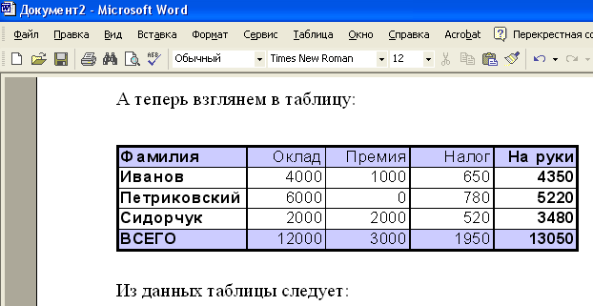
рис. 11.69
Таблица на месте, но без формул, только с результатами, так что в случае чего пересчитывать результаты прямо в документе Word при таком способе вставки вам не удастся.
Таблица оказывается в документе Word со всем своим форматированием из Excel, однако кое-что, а именно то, что не поддерживается Word, будет упрощено. Например, если у вас было выравнивание текста в ячейках под углом к горизонту, то теперь этот текст будет направлен или строго горизонтально, или строго вертикально. Таблица полностью становится таблицей Word, по ее виду и не догадаешься, что она когда-то была таблицей Excel. Вы можете как угодно менять ее данные и форматировать.
Точно так же можно копировать таблицы Excel и в другие приложения Windows, которые способны их принять. Только, возможно, вместо выбора слова «Копировать» вам придется нажать клавиши Ctrl-Insert, а вместо выбора слова «Вставить» – Shift-Insert.
Вставка таблицы, как рисунка. Выделите таблицу, щелкните по выделенным ячейкам правой клавишей мыши и в появившемся контекстном меню выберите пункт «Копировать». Затем откройте документ Word, поставьте текстовый курсор в нужное место, затем в меню Word → Правка → Специальная вставка → Рисунок (проследите, чтобы при этом переключатель «Вставить-Связать» был в положении «Вставить») → ОК. Таблица оказывается в документе Word. Но это теперь даже не таблица Word, а рисунок таблицы. Внутрь нее не попадешь и ничего с ее информацией не сделаешь. Кому-то это нравится.
Вставка «живой таблицы». Чтобы скопировать с листа Excel в документ Word таблицу так, чтобы в документе Word она «жила», то есть, чтобы можно было прямо в документе Word пересчитывать результаты и вообще, делать все то, что можно делать с таблицей в Excel, вы должны проделать следующее.
Выделите таблицу, щелкните по выделенным ячейкам правой клавишей мыши и в появившемся контекстном меню выберите пункт «Копировать». Ячейки будут взяты в плавающую рамочку. Затем откройте документ Word, поставьте текстовый курсор в нужное место, затем в меню Word → Правка → Специальная вставка → Лист Microsoft Excel (объект) (проследите, чтобы при этом переключатель «Вставить-Связать» был в положении «Вставить») → ОК. Таблица оказывается в документе Word. Дело сделано (рис. 11.69).
Пока по этой таблице не сделаешь двойного щелчка, она ведет себя как самая настоящая картинка: внутрь себя не пускает, если по ней щелкнуть один раз, у нее появляются маркеры, ее можно растягивать за маркеры. Удивительно, что с ней можно делать совершенно экзотические для таблицы вещи, а именно: изменить обтекание на «перед текстом» и таскать без малейшего сопротивления как облачко над листом, что не позволяет ни одна порядочная таблица Word; она просвечивает насквозь, если не залита; ее можно даже обрезать!
Ну да ладно, это не главное. Главное начинается, когда по ней сделаешь двойной щелчок. Тут она «приподнимается» над листом Word, сбрасывает с себя маску таблицы Word и снова становится самой собой, то есть той, что была в Excel (рис. 11.70).
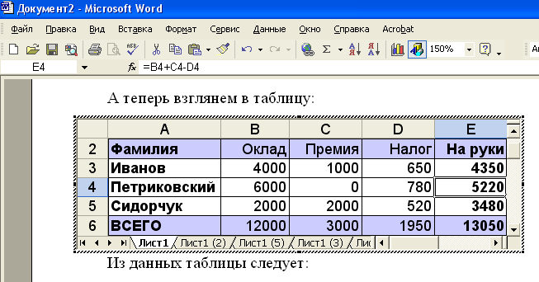
рис. 11.70
Таблица обрамлена косо заштрихованной рамкой. Это знак, что с ней можно работать, как с таблицей Excel. Чтобы таблица снова «упала на лист» и стала «бесчувственной», как на рис. 11.69, просто щелкните мышкой мимо нее.
Вы видите, что несмотря на то, что мы находимся в Word, меню и панели инструментов Word дополнились всеми необходимыми элементами Excel. Таким образом, у вас есть все, чтобы работать с таблицей Excel. Щелкайте по любой ячейке, вводите и изменяйте исходные данные и формулы, форматируйте, в общем делайте все, чему научились в Excel.
Обратите внимание, что несмотря на то, что вы копировали одну таблицу, скопировалась вся книга со всеми листами. Я думаю, это ничего, это только расширит ваши возможности.
У таблицы в рабочем состоянии тоже есть маленькие маркеры. Перетаскивая их, вы расширяете диапазон ячеек, видимый в рамке.
Создаем «живую таблицу». Самое сногсшибательное то, что вы могли ни разу в своей жизни не запускать Microsoft Excel и тем не менее прекрасно работать с таблицами и диаграммами Excel, не выходя из документа Word. Вот как в документе Word создать таблицу Excel: В меню Word Вставка → Объект → Лист Microsoft Excel → ОК. У вас на листе документа Word появляется точно такая же рамочка, как на рис. 11.70, только с пустыми ячейками, готовыми к работе. Все. Работайте.

Вставка диаграмм
Выделение диаграммы. Сначала выделите в Excel нужную диаграмму. Для этого нужно выделить на ней «Область диаграммы». Именно ее, так как она охватывает всю диаграмму. Затем нажмите клавиши Ctrl-Insert. Вокруг диаграммы возникнет плавающая рамка. Диаграмма скопируется в буфер обмена, откуда ее можно вставлять куда угодно: на другой лист книги, в другую книгу, в документ Word и в другие приложения Windows, которые способны ее принять.
Вставка диаграммы, как рисунка. Выделите диаграмму и скопируйте ее в буфер обмена. Теперь откройте документ Word, поставьте текстовый курсор в нужное место, затем в меню Word → Правка → Специальная вставка → Рисунок или Метафайл Windows (EMF) или Файл EMF Windows (проследите, чтобы при этом переключатель «Вставить-Связать» был в положении «Вставить») → ОК. Диаграмма оказывается в документе Word. Но это теперь не диаграмма, а рисунок диаграммы. Внутрь нее не попадешь, она ничего не позволяет делать с собой из того, что можно делать с диаграммами, но позволяет делать с собой все, что можно делать с рисунками.
Вставка «живой диаграммы». Чтобы скопировать с листа Excel в документ Word диаграмму так, чтобы в документе Word она «жила», то есть, чтобы можно было прямо в документе Word форматировать ее, изменять исходные данные и вообще, делать все то, что можно делать с диаграммой в Excel, вы должны проделать следующее.
Выделите диаграмму и скопируйте ее в буфер обмена. Затем откройте документ Word, поставьте текстовый курсор в нужное место, затем в меню Word → Правка → Специальная вставка → Диаграмма Microsoft Excel (объект) (проследите, чтобы при этом переключатель «Вставить-Связать» был в положении «Вставить») → ОК. Диаграмма оказывается в документе Word. Дело сделано (рис. 11.71).
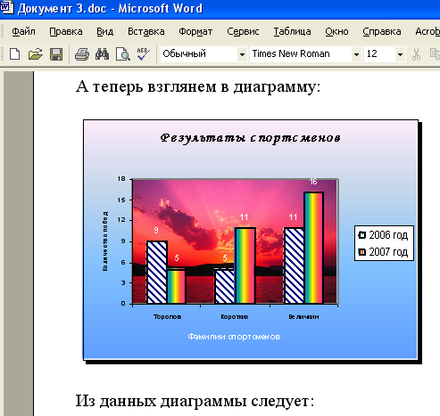
рис. 11.71
Пока по этой диаграмме не сделаешь двойного щелчка, она ведет себя как самая настоящая картинка: внутрь себя не пускает, если по ней щелкнуть один раз, у нее появляются маркеры, ее можно за них растягивать. Ей можно изменить обтекание на «перед текстом» и таскать над листом; она просвечивает насквозь, если не залита; ее можно обрезать.
Когда по ней сделаешь двойной щелчок, она «приподнимается» над листом Word и снова становится самой собой, той диаграммой, что была в Excel (рис. 11.72).
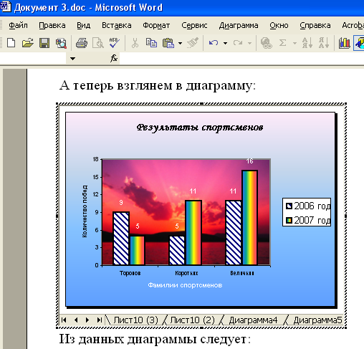
рис. 11.72
Диаграмма обрамлена косо заштрихованной рамкой. Это знак, что с ней можно работать, как с диаграммой Excel. Чтобы диаграмма снова «упала на лист» и стала «бесчувственной», как на рис. 11.71, просто щелкните мышкой мимо нее.
Вы видите, что несмотря на то, что мы находимся в Word, меню и панели инструментов Word дополнились всеми необходимыми элементами Excel. Таким образом, у вас есть все, чтобы работать с диаграммой Excel. Щелкайте по любому элементу диаграммы, форматируйте, в общем делайте все, чему научились в Excel.
Обратите внимание, что несмотря на то, что вы копировали одну диаграмму, скопировалась вся книга со всеми листами. Я думаю, это очень хорошо, это только расширит наши возможности. Так, мы всегда сможем добраться до исходных данных таблицы и изменить их.
Создаем «живую диаграмму». Вот как в документе Word создать диаграмму Excel, не запуская Excel: В меню Word Вставка → Объект → Диаграмма Microsoft Excel → ОК. У вас на листе документа Word появляется точно такая же рамочка, как на рис. 11.72, только со стандартным образцом диаграммы («рыбой»), готовым к работе. Вам нужно будет, конечно, полностью изменить все данные в исходной таблице на Листе 1, изменить тип диаграммы и отформатировать ее так, как вам необходимо.

Алфавитный указатель

R
R1C1 5, 67
S
SIN 28
А
Абсолютные ссылки 34
Автосумма 11
Автофильтр 61
Б
Безопасность 66
В
Вставка диаграмм Excel в документ Word 70
Вставка таблиц Excel в документ Word 68
Выделение строк и столбцов листа 29
Выравнивание 16
Г
Гиперссылка 64
Границы таблицы 13
График 51
График математической функции 51
Д
Денежный формат 21
Диаграмма Microsoft Excel 41
Дипазоны 10
Добавление строк и столбцов на лист 31
Е
ЕСЛИ 37
З
Заливка ячеек таблицы 14
Заполнение 10, 35
Защита книги, листа и ячеек 66
И
И 62
ИЛИ 62
Имена столбцов, строк и диапазонов 67
Исходные данные диаграммы 54
К
Копирование блоков, строк и столбцов на листе 32
Копирование формул 9
КОРЕНЬ 28
Круговая диаграмма 49
Л
Лист 8
Логические операции 61
М
МАКС 28
Мастер функций 26
МИН 28
О
Объединение ячеек 18
Объемный вид диаграммы 55
Окно «Формат ячеек» 13
Ошибки записи в ячейку 12
Ошибки при вводе чисел 8
П
Панель форматирования 17
Перемещение блоков, строк и столбцов на листе 32
Печать 20
Печать листа Excel 19
Построение графика 50
Построение диаграммы с помощью мастера 41
Предварительный просмотр 19
Предварительный просмотр листа Excel 13
Примечания 65
ПРОПИСН 28
Процентный формат 25
Р
Разделение окна на два 66
Разметка страницы 19
Размещение диаграммы 55
Режим проверки формул 67
РИМСКОЕ 28
С
СЕГОДНЯ 28
Сокрытие столбцов и строк 31
Сортировка в таблицах Excel 56
Специальная вставка 33, 69
Средняя величина 25
СРЗНАЧ 26
Ссылки 64
СТЕПЕНЬ 28
Строка формул 5
СУММ 10
Суммирование 10
Т
Тип диаграммы 53
У
Удаление строк и столбцов листа 29
Условное форматирование 39
Ф
Фильтрация в таблицах Excel 56
Фильтрация по диапазону значений 61
Фильтрация по порядку 62
Фильтрация по условию 59
Формат времени суток 24
Формат даты 22
Форматирование таблицы Excel 13
Форматирование шрифта 15
Форматированиие диаграммы 46
Форматы данных 21
Функции Excel 25

